EXCEL
在财务工作中的应用

目录
第一章 常见财务单据和统计表………………………………………….………………………………..3
1.1 银行借款登记卡………………………………………………………………………………..4
1.2 收付款单据……………………………………………………………………………………….6
1.3 差旅费报销单…………………………………………………………………..… …………...8
1.5 费用统计表…………………………………………………………………….………………….9

第二章 会计记账…………………………..………………………………………………………………………10
2.1填制原始凭证……………………………………………………………………………………..11
2.2填制记账凭证……………………………………………………………….………… …………12
2.3记账汇总凭证……………………………………………………………………………………..16

第三章 进销存管理……………………………………………………………………………………..……….18
3.1 采购管理……………………………………………………………………….…………………19
3.2 销售管理……………………………………………………………………..…………………..22
3.3 库存管理……………………………………………………………………….….……………..26

第四章 往来账务处理………………………………………………………………………………………….30
4.1 应收账款的统计…………………………………………………………………..… ……...31
4.2 应收账款的分析……………………………………..……………………………………….32

第五章 员工工资管理………………………………………………………………………………………….34
5.1 创建工资管理表单……………………………………………….…………………………35
5.2 月末员工工资统计……………………………….……………………….………………..41
5.3 制作工资条………………………………………………..……………………………………43

第六章 固定资产管理………………………………………………………………………………………….45
6.1 固定资产的盘点………………………………………………………………………………46
6.2 固定资产的折旧处理………………………………………………………………………49

第七章 月末账务处理……………………………………………………………………….…………………53
7.1 结转利润………………………………………………………………………….………………54
7.2 编制科目汇总表………………………………………………………………………………56
7.3 编制财务总账表………………………………………………………………………………58
7.4 编制财务明细表………………………………………………………………………………60

第八章 会计报表………………………………………………………………………………………………….63
8.1 资产负债表…………………………………………………….……………………………64
8.2 利润表………………………………………………………………………………………….68
8.2 现金流量表………………………………………………….………………………………70

第 1章
常见财务单据和统计表

企业在销售商品、提供劳务等日常活动中，必然会有一些费用产生，这就需要制作相应的财务单据；对于各部门的日常消耗，财务部门应该制作出费用统计表；为了准确地解决企业的收、付款等涉及企业往来客户的问题，财务部门也应该制作出往来客户信息的统计表。

为了更好地开展财务工作，规范财务制度，企业可以根据自身生产经营的特性，设计出适合本企业财务工作的财务和统计表。

要点导航


1.1 银行借款登记卡
1.2 收付款单据
1.3 差旅费报销单
1.4 费用统计表

1.1 银行借款登记卡

案例背景
银行借款是企业资金来源的一个重要途径，在实际工作中，财务部门应该及时做好银行借款的登记工作，按时归还到期的银行借款，以提升银行在企业的信誉度。

Excel知识点：
1、设置字号 2、合并单元格
3、设置对齐方式 4、输入文本型数值
5、使用鼠标拖动调整列宽 6、使用鼠标拖动填充公式
7、输入公式进行自动计算

“银行借款登记卡”制作步骤：

第一部分 表单创建环节
步骤一： | 启动Excel，创建一个空白工作簿，将其命名为“银行借款登记卡”  （最终效果：光盘\素材\最终效果\01\银行借款登记卡.xls）
步骤二： | 在工作表Sheet1的适当位置输入银行借款登记卡的表格标题和相关项目
步骤三： | 设置表格标题的字号：选中表格标题所在的单元格A1，然后在【格式】工具栏中的【字号】下拉列表中选择【18】选项
步骤四： | 合并单元格：选中单元格区域“A1:H1”，然后右击，选择【设置单元格格式】选项，切换到【对齐】选项卡，然后在【文本控制】组合框中选中【合并单元格】复选框，单击【确定】按钮返回工作表，此时单元格区域“A1:H1”被合并为一个单元格
步骤五： | 选中单元格区域“A4:C4”，然后单击鼠标右键，在弹出的快捷菜单中选择【设置单元格格式】菜单项，切换到【对齐】选项卡，在【文本对齐方式】组合框中的【水平对齐】下拉列表中选择【居中】选项，然后在【文本控制】组合框中选中【合并单元格】复选框，单击【确定】返回工作表
步骤六： | 按照上述方法分别对单元格区域“A2:C2”、“D2:H2”、“A3:C3” 和“D3:H3”等进行合并
步骤七： | 设置对齐方式。选中单元格区域“A1:H5”，然后在【格式】工具栏中单击【居中】按钮

第二部分 公式设置及数据录入环节
步骤八： | 调整列宽。将鼠标指针移到“A列和B列”及“B列和C列”的分割线上，当指针变成 形状时按住不放向左拖动，此时会显示出当前位置处的宽度值，调整到合适的宽度后释放，
步骤九： | 输入入公式自动计算“未偿还金额”。在单元格H6和H7中分别输入以下公式：  H6=F6-G6 ‘期初未偿还金额’  H7=H6+F7-G7 ‘累计未偿还金额’
步骤十： | 按【Enter】键完成输入，随即返回计算结果（因为表格中尚未登记“借款金额”和“还款金额”，因为单元格H6和H7中显示的计算结果均为“0”）
步骤十一： | 使用鼠标拖动填充公式。选中单元格H7，将鼠标指针移到该单元格的右下角，当指针变成╋形状时按住不放，向下拖动至合适的位置后释放，即可将单元格H7的公式填充到其他单元格区域
步骤十二： | 输入数据。在表格中输入银行的信息银行的信息银行的信息银行的信息以及企业向银行借款和还款的金额，“未偿还金额”列中将自动计算出企业累计尚未偿还的金额
注意点： | “银行账号”单元格应设置“文本型数值”

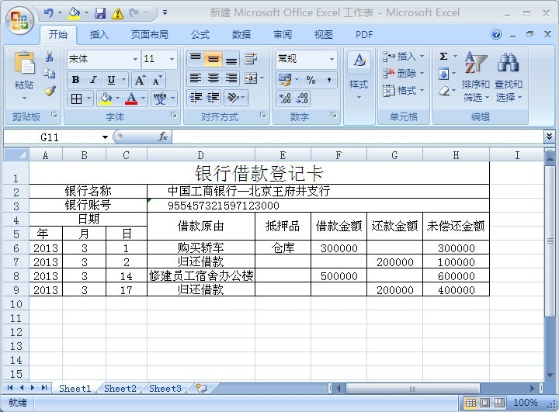
<“借款登记卡”制作图样 >

1.2 收付款单据
案例背景
为了便于管理企业在采购和销售过程中的流动资金，财务部门应制定收付款单据作为记账的原始凭证

Excel知识点：
1、设置字形 2、添加下划线
3、添加边框 4、使用菜单项插入工作表
5、复制粘贴 6、使用对话框填充序列数据

“收付款单据”制作步骤：

步骤一： | 启动Excel，创建一个空白工作簿，将其命名为“收付款单据”  （最终效果：光盘\素材\最终效果\01\收付款单据.xls）
步骤二： | 使用菜单项重命名工作表，切换到工作表Sheet1，然后选择【格式】>【工作表】>【重命名】菜单项，此时工作表标签Sheet1处于可编辑状态，输入新的工作表名称“收款单”，然后按下【Enter】键，即可完成工作表的重命名
步骤三： | 在“收款单”工作表的适当位置输入收款单的内容
步骤四： | 选中单元格区域“B1:G2”,在【格式】工具栏中单击【合并及居中】按钮，将单元格区域合并为一个单元格，然后将单元格中的内容的字体设置为【楷体_GB2312】，字号设置为【20】
步骤五： | 设置字形。选中合并后的单元格B1，然后在【格式】工具栏中单击【加粗】按钮
步骤六： | 添加下划线。选中合并后的单元格B1.然后心思【格式】工具栏中单击【下划线】按钮，即可在该单元格中的文字下方添加单下划线
步骤七： | 添加边框。选中单元格C3，按住【Ctrl】键不放，依次选中单元格E3、G3、C4、E4、C5、E5、G5、C15、E15和G15，然后在【格式】工具栏中单击【边框】按钮右侧的下箭头按钮，在弹出的下拉列表中选择合适的边框样式，这里选择【粗底框线】选项
注意： | 应付单、应收单制作方法类似收款单

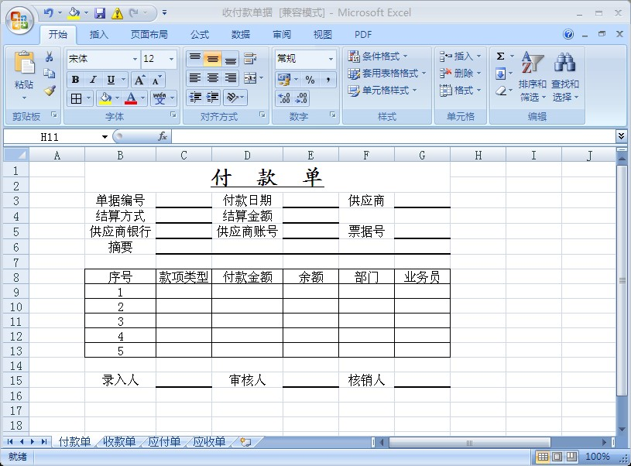
<“付款单”制作图样 >

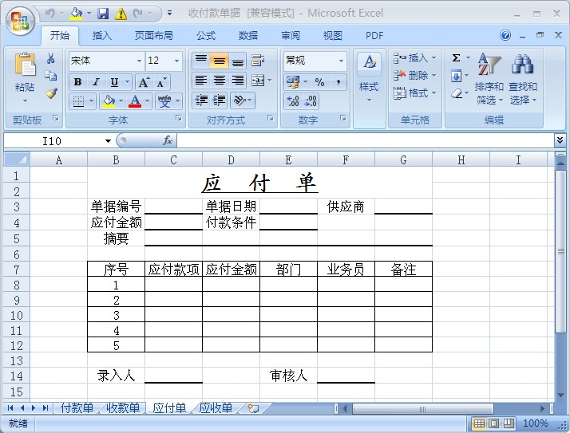
<“应付单”制作图样 >

1.3 差旅费报销单
案例背景
根据公司财务部门的规定，公司员工因出差而发生的差旅费用公司应给予报销。一般情况下，员工在出差前会从财务部门与之一定数额的资金，出差结束，出差人员需完整地填写差旅费报销单，财务部门会根据员工上交的原始凭证上的使用金额，实行多退少补的报销政策

Excel知识点：
1、设置单元格格式 2、填充底纹
3、设置文字方向 4、双击工作表标签重命名工作表

“差旅费报销单”制作步骤：
步骤一： | 启动Excel，创建一个空白工作簿，将其命名为“差旅费报销单”。双击工作表标签Sheet1，此时工作表标签处于可编辑状态，输入新的工作表名称“差旅费报销单”，然后单击该工作表的其他位置即可完成工作表的重命名。  （最终效果：光盘\素材\最终效果\01\差旅费报销单xls）
步骤二： | 在“差旅费报销单”工作表的适当位置输入报销单项目
步骤三： | 进行相关格式设置（字体、字号、对齐方式及边框）同之前操作方法
步骤四： | 填充底纹。选中单元格区域“A13:I13”，然后再【格式】工具栏中单击【填充颜色】按钮右侧的下箭头按钮，在弹出的下拉列表中选择一种合适的颜色
步骤五： | 对“差旅费报销单”进行修饰，对部分单元格区域进行合并处理，并适当调整行高和列宽即可
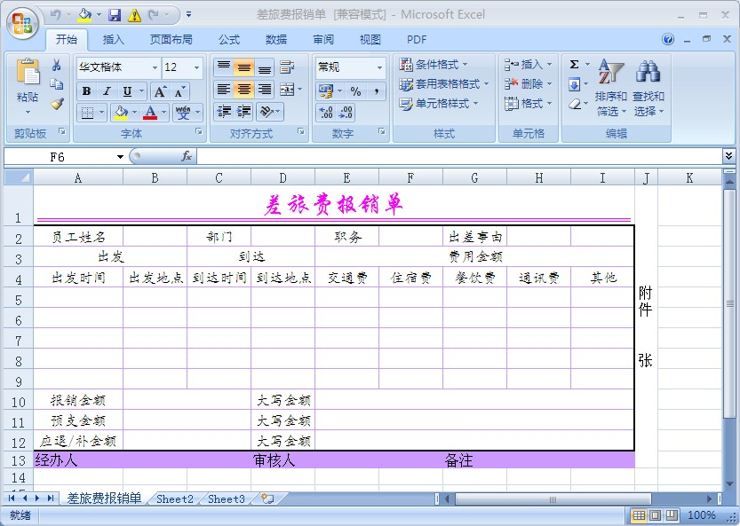
1.4 费用统计表

案例背景
在实际工作中，财务部门应该及时做好费用统计工作，以便将企业的费用支出控制在合理的范围内，常用的费用统计表哟费用统计表和日常费用统计表。

Excel知识点：
1、IF函数及其应用 2、使用“自动求和”按钮进行计算
3、插入单列 4、使用下拉列表功能输入数据

日常费用统计表的内容主要包括时间、员工姓名、所属部门、费用类别、金额及备注等

“日常费用统计表”制作步骤：
步骤一： | 启动Excel，创建一个名为“日常费用统计表”的空白工作簿，将工作表Sheet1重命名为“日常费用统计表”，然后输入表格标题和相应的列标题，并进行单元格格式设置。  （最终效果：光盘\素材\最终效果\01\日常费用统计表.xls）
步骤二： | 该工作表中输入企业本年相应月份的日常费用数据，并适当的调整行高和列宽。相同格式可使用格式刷
步骤三： | 插入列操作：选中某列，右击选择“插入”选项即可新插入一列
步骤四： | 使用【自动求和】按钮进行计算。选中单元格区域“F3:F12”，然后在【常用】工具栏中单击【自动求和】按钮

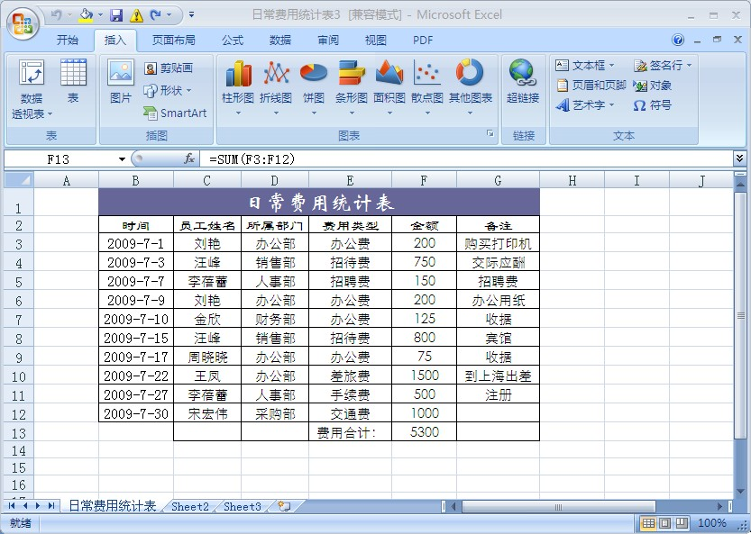

<“日常费用统计表”制作图样 >

第2章
会计记账

会计记账是会计人员最主要的工作，它是依次发生、周而复始的记录工作。会计记账必须符合“有借必有贷，借贷必相等”的记账规则。

记账时首先要根据具体的经济业务填制会计凭证（包括原始凭证和记账凭证），然后根据审核无误的会计凭证登记相关账簿。

要点导航

2.1填制原始凭证
2.2填制记账凭证
2.3记账汇总凭证

2.1、填制原始凭证

案例背景
原始凭证又称单据，实在经济业务发生时，由业务经办人员直接去的或者填制，用以标明某项业务已经发生或者完成情况。

Excel知识点：
1、TEXT函数及其应用 2、INI函数及其应用
3、LKN函数及其应用 4、COLUMN函数及其应用
5、ROUND函数及其应用 6、REPT函数及其应用
7、设置工作表背景 8、LEFT、RIGHT和MID函数及其应用

“填制原始凭证—现金支票”操作步骤：
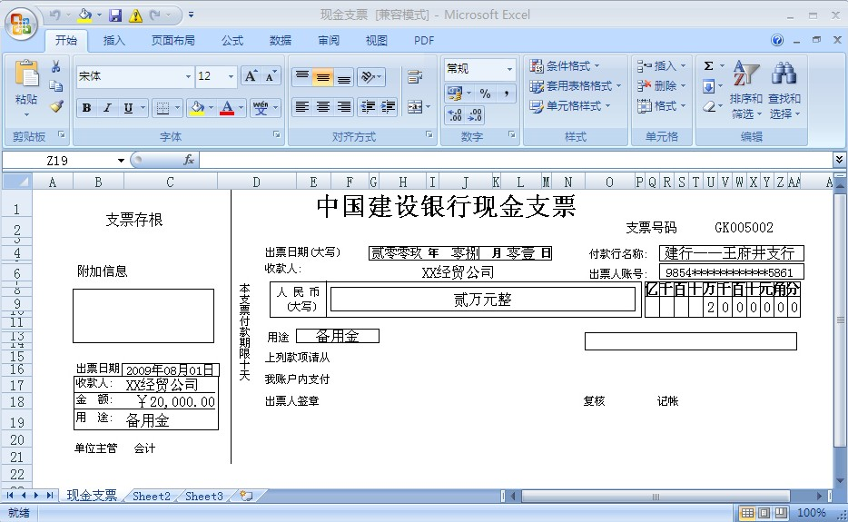
<“现金支票”制作图样 >

2.2、填制记账凭证

案例背景
填制记账凭证，就是要由会计人员将各项记账凭证要素按照规定的方法填制齐全，便于账簿登记。填制记账凭证必须以审核无误的原始凭证为依据，即必须在对原始凭证审核无误的基础上填制记账凭证。

Excel知识点：
1、VLOOKUP函数及其应用 2、SUM函数及其应用
3、自定义数字格式 4、定义名称
5、在数据有效性中使用名称 6、使用【插入函数】按钮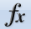插入函数
7、引用其他工作表的数据 8、隐藏零值

“填制通用记账凭证”操作步骤：
步骤一： | 打开本实例的原始文件，切换到“通用记账凭证”工作表，在单元格D2、H2和L2中依次输入凭证号“1”、制单日期“2009-8-1”和附单据数“1”。  （原始文件：光盘\素材\原始文件\03\记账凭证1.xls）  （最终效果：光盘\素材\最终效果\03\记账凭证2.xls）
步骤二： | 自定义数字格式。鼠标右击单元格D2，选择【设置单元格格式】>【数字】选项卡，在【分类】列表框中选择【自定义】选项，然后在【类型】文本框中输入“0000”，单击【确定】按钮返回工作表，此时单元格D2中的数值显示为“0001”。
步骤三： | 定义名称。切换到“会计科目表”工作表，选择单元格区域“C3：C41”，然后选择【公式】选项卡中的【名称管理器】菜单项，弹出【名称管理器】对话框后点击【新建】按钮，【名称】文本框中显示出系统提供的名称，将【名称】改为科目代码，【引用位置】文本框中显示了用户所设置的当前名称引用的单元格区域。
步骤四： | 单击【确定】按钮，即可将【名称】文本框的名称添加到下面的列表框中，这表示该名称已成功定义，然后单击【关闭】按钮关闭该对话框即可。
步骤五： | 在数据有效性中使用名称。切换到“通用记账凭证”工作表中，选中单元格区域“E5：E9”，然后选择【数据】选项卡中的【数据工具】菜单项，点击【数据有效性】，在【允许】下拉列表中选择【序列】选项，然后在【来源】文本框中输入“=科目代码”。
步骤六： | 单击【确定】按钮返回工作表，选中单元格区域“E5：E9”中的任意一个单元格，然后单击其右侧的下箭头，均会弹出一个“科目代码”下拉列表。
步骤七： | 使用【插入函数】按钮插入函数。选中单元格F5，然后切换到【公式】选项卡，点击【插入函数】按钮，在【插入函数】对话框中的【或选择类别】下拉列表中选择【查找与应用】选项，然后在【选择函数】列表框中选择【VLOOKUP】选项。
步骤八： | 单击【确定】按钮，弹出【函数参数】对话框，在【Lookup_value】文本框中输入“E5”，然后单击【Table_array】文本框右侧的【折叠】按钮，将【函数参数】对话框折叠后，切换到“会计科目表”工作表，选中单元格区域“C3：G41”，此时选中的单元区域被添加到【函数参数】对话框中的文本框内。
步骤九： | 单击【展开】按钮展开【函数参数】对话框，此时【Table_array】文本框显示出引用位置为“会计科目表!C3:G41”，然后选中该文本框中的“C3:G41”文本，按下【F4】键将其由相对引用转换为绝对引用。
步骤十： | 在【Col_index_num】文本框中输入“5”，在【Range_lookup】文本框中输入“FALSE”，单击【确定】按钮返回工作表，由于此时单元格F5中没有数据，因此单元格F5中公式的返回结果为“#N/A”。
步骤十一： | 修改公式。选中单元格F5，然后在编辑栏中将公式修改为：  =IF(E5="","",VLOOKUP(E5,会计科目表!$C$3:$G$41,5,FALSE))  按【Enter】键完成输入，然后使用鼠标拖动的方法将该单元格的公式填充到“科目名称”列的其他位置。
步骤十二： | 输入“摘要”和会计分录的借方。在单元格B5中输入摘要“提前准备金”，在单元格E5中单击其右侧的下箭头按钮，在弹出的“科目代码”下拉列表中选择【1001】选项，单元格F5中会自动显示出科目代码“1001”所对应的科目名称“库存现金”，接着在单元格K5中输入借方金额“20000”。
步骤十三： | 输入“摘要”和会计分录的贷方。在单元格B6中输入摘要“提取准备金”，在单元格E6中单击其右侧的下箭头按钮，在弹出的“科目代码”下拉列表中选择“100201”选项，单元格F6中会自动显示出科目代码“100201”所对应的科目名称“银行存款—建设银行”，接着在单元格L6中输入贷方金额“20000”。
步骤十四： | 设置数字格式。选中单元格区域“K5:L10”并鼠标右击，选择【设置单元格格式】>【货币】选项，在【小数位数】微调框中输入“2”，在【货币符号（国家/地区）】下拉列表中选择【￥】选项，在【负数】列表框中选择【￥-1,234.10（红色字体）】选项，设置完毕后单击【确定】返回工作表。
步骤十五： | 计算“合计”值。在单元格K10和L10中分别输入以下公式：  K10=SUM(K5:K9)  L10=SUM(L5：L9)  按【Enter】键完成输入，随即返回计算结果。

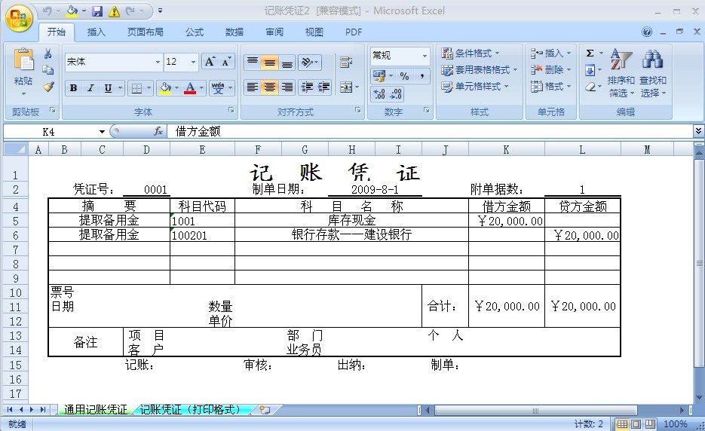
<“记账凭证”制作图样 >

“填制打印格式的记账凭证”操作步骤：

步骤一： | 打开本实例的原始文件，切换到“记账凭证（打印格式）”工作表中。  （原始文件：光盘\素材\原始文件\03\记账凭证2.xls）  （最终效果：光盘\素材\最终效果\03\记账凭证3.xls）
步骤二： | 导入“凭证号”。在单元格F2中输入“=”，然后切换到“通用记账凭证”工作表，选中单元D2，此时编辑栏中显示为“=通用记账凭证!D2”，即引用“通用记账凭证”工作表中单元格D2的数据，按【Enter】键完成输入，随即返回计算结果。
步骤三： | 导入“制单日期”和“附单据数”。在单元格K2和X2中分别输入以下公式：  K2=通用记账凭证!H2  X2=通用记账凭证!L2  按【Enter】键完成输入，返回引用结果。
步骤四： | 导入“摘要”和“科目名称”。在单元格B6和E6中分别输入以下公式：  B6=通用记账凭证!B5  E6=通用记账凭证!F5  按【Enter】键完成输入，返回引用结果，然后分别将单元格B6和E6中的公式向下填充。
步骤五： | 利用函数按位提取金额，即将金额数字分列。在单元格J6中输入以下公式：  =IF(通用记账凭证!$K5<> "",LEFT(RIGHT(" ¥"&ROUND(通用记账凭证!$K5,2)*100,11-COLUMN(A:A)+1)), "")  按【Enter】键完成输入，返回计算结果。
步骤六： | 选中单元格J6，将鼠标指针移到该单元格的右下角，当指针变成╋形状时按住不放，向下拖至单元格T6后释放，然后单击【自动填充选项】按钮，在弹出的下拉列表中选中【不带格式填充】单选钮，随即将单元格J6中的公式填充到单元格区域“K6：T6”中，同时保持单元格区域“K6：T6”的格式不变。
步骤七： | 选中单元格“J6：T6”，将鼠标指针移到该单元格区域的右下角，当指针变成╋形状时按住不放，向下拖至单元格T10后释放，即可将单元格区域“J6：T6”中的公式填充到单元格区域“J7：T10”中。
步骤八： | 在单元格U6中输入以下公式：  =IF(通用记账凭证!$L5<> "",LEFT(RIGHT(" ¥"&ROUND(通用记账凭证!$L5,2)*100,11-(COLMN(A:A)+1)), "")  按【Enter】键完成输入，然后将单元格U6中的公式不带格式地向右填充到单元区域“V6:AE6”中，接着将单元格区域“U6:AE6”中的公式向下填充到单元格区域“U7：AE10”中。
步骤九： | 按照同样的方法，按位提取借、贷方金额的“合计”值。
步骤十： | 参照前面介绍的方法，完成其他数据的引用。
步骤十一： | 隐藏零值。点击左上角图标，单击【Excel 选项】，然后单击【高级】类别，撤选【在具有零值的单元格中显示零】复选框，单击【确定】按钮返回工作表，此时该工作表中的零值就被隐藏起来了。

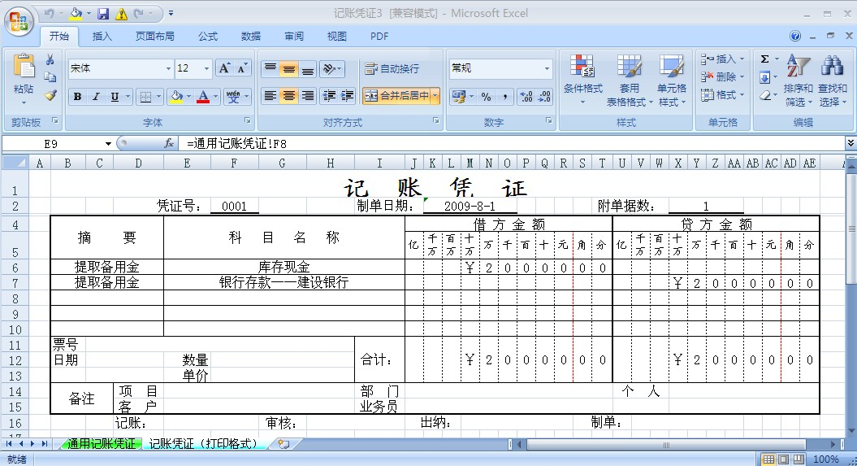
<“记账凭证（打印格式）”制作图样 >

2.3、记账凭证汇总

案例背景
记账凭证审核无误就可以登记有关账簿了，在登记账簿之前可以先将所有审核无误的记账凭证汇总到一个表中，这样便于会计人员进行相关账簿的登记。

Excel知识点：
1、LOOKUP函数及其应用 2、使用菜单项移动工作表
3、使用自定义格式

“记账凭证汇总表”制作步骤：

步骤一： | 打开本实例的原始文件，在该工作簿中插入一个工作表，并将其重命名为“记账凭证汇总表”。  （原始文件：光盘\素材\原始文件\03\记账凭证3.xls）  （最终效果：光盘\素材\最终效果\03\记账凭证.xls）
步骤二： | 使用菜单项移动工作表。鼠标右击“记账凭证汇总表”工作表，选择【移动或复制工作表】菜单项，在【下列选定工作表之前】列表框中选择【（移至最后）】选项，单击【确定】按钮返回工作表，此时“记账凭证汇总表”工作表已移到所有工作表的后面。
步骤三： | 在“记账凭证汇总表”工作表中输入表格标题和相应的列标题，并进行简单的格式设置。
步骤四： | 使用自定义格式。选中单元格区域“C3:C4”，按【Ctrl】+【1】组合键，弹出【设置单元格格式】对话框，切换到【数字】选项卡，在【分类】组合框中选择【自定义】选项，然后在【类型】列表框中选择前面设置的自定义格式类型【0000】设置完毕单击【确定】按钮。
步骤五： | 选中单元格区域“E3:E4”，选择【数据】>【数据工具】菜单项，在【数据有效性】对话框中切换到【设置】选项卡，在【允许】下拉列表中选择【序列】选项，然后在【来源】文本框中输入“=科目代码”，设置完毕单击【确定】按钮。
步骤六： | 选中单元格区域“I3:J4”，按【Ctrl】+【1】组合键，在【设置单元格格式】对话框中切换到【数字】选项卡，然后在【分类】组合框中选择【会计专用】选项，设置完毕单击【确定】按钮。
步骤七： | 在该工作表的相应位置输入已记账的记账凭证信息。
步骤八： | 选中单元格F3，输入以下公式:  =VLOOKUP(E3,会计科目表!$C$3:$G$41,5,FALSE)  按【Enter】键完成输入，然后将该单元格的公式向下填充到单元格F4中，即可返回“科目代码”对应的“账户名称”。
步骤九： | 选中单元格G3，输入以下公式：  =LEFT（E3,4）  按【Enter】键完成输入，然后将该单元格的公式向下填充到单元格G4中，随即返回“科目代码”对应的“总账代码”。
步骤十： | 定义名称。切换到“会计科目表”工作表，选中单元格区域“D3:D41”，然后选择【公式】>【名称管理器】菜单项，点击【新建】按钮，在【定义名称】对话框中的【名称】本框中输入“总账科目”，单击【确定】按钮，即可将【名称】文本框中的名称添加到下面的列表框中，最后单击【关闭】按钮关闭该对话框。
步骤十一： | 切换到“记账凭证汇总表”工作表，选中单元格H3，选择【公式】选项卡中【插入函数】，在【或选择类别】下拉列表中选择【查找与引用】选项，然后在【选择函数】列表框中选择【LOOKUP】选项。
步骤十二： | 单击【确定】按钮，弹出【选定参数】对话框，在【参数】列表框中选择向量形式的参数，单击【确定】按钮，在【函数参数】对话框的【Lookup_value】文本框中输入“LEFT(E3,4)”，在【Lookup_vector】文本框中输入“科目代码”，在【Result_ vector】文本框中输入“总账科目”。
步骤十三： | 单击【确定】按钮返回工作表，然后将单元格H3,中的公式向下填充到单元格H4中，随即返回“科目代码”对应的“总账科目”。
步骤十四： | 为了方便登记账簿，对“日期”、“凭证号”和“摘要”等进行重复登记。选中单元格区域“B3:D3”，将单元格区域中的内容向下填充，然后单击【自动填充选项】按钮，在弹出的下拉列表中选中【复制单元格】单选钮。
步骤十五： | 随即可将单元格区域“B3:D3”中的内容复制到单元格区域“B4:D4”中。
步骤十六： | 将单元格区域“B3:J4”的列宽调整到最适合的宽度，以完整显示每个单元格的内容。

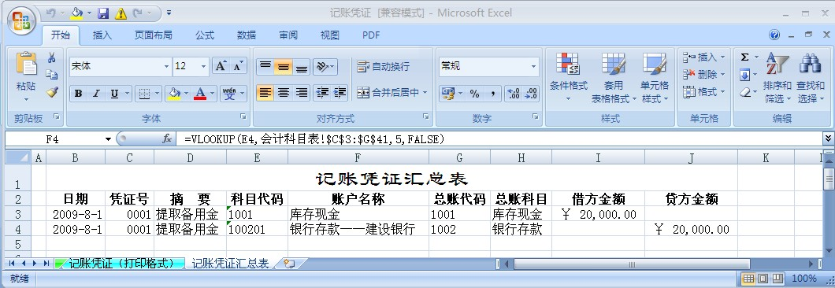
<“记账凭证汇总表”制作图样 >

第 3章
进销存管理

进销存管理是实现企业内部有效管理的重要环节，其中采购是企业实现价值的开始，采购成本的大小直接影响企业的利润，因此采购管理是企业进行管理的重点；销售是企业实现价值的主要手段，是企业进销存管理系统的重要组成部分；存货是企业会计核算和管理中的一个重要环节，存货管理的好坏和信息提供的准确与否会直接影响企业的采购、生产和销售业务的进行

要点导航

3.1 采购管理
3.2 销售管理
3.3 库存管理

3.1 采购管理
案例背景
为了保障企业运营的持续性，企业需要不断地采购相关的原材料。在采购原材料之前，各部门需要提出采购申请，经相关领导和财务审核后由采购部门统一预算并采购，然后对原材料的采购情况进行登记。同时对于采购过程中发生的一些经济业务，会计人员需要编制相应的会计凭证，登记相关账簿

Excel知识点：
1、TODAY函数及其应用 2、MONTH函数及其应用
3、AND函数及其应用 4、YEAR函数及其应用
5、DAY函数及其应用 、

一、采购申请单主要包括申请部门、申请时间、原料名称、规格型号、采购数量以及库存数量等内容

“采购申请单”的制作
步骤一： | 打开本实例的原始文件，切换到“采购申请单”工作表，选中单元格C4，然后选择【数据】>【有效性】菜单项  （原始文件：光盘\素材\原始文件\04\进销存管理1.xls）
步骤二： | 随即弹出【数据有效性】对话框，切换到【设置】选项卡，在【允许】下拉列表中选择【序列】选项，然后在【来源】文本框中输入“办公部，销售部”或其他。
步骤三： | 单击“确定”，按钮返回工作表，然后单击单元格C4右侧的下箭头，在弹出的下拉列表中选择【销售部】选项
步骤四： | 自动显示当前日期的年值。选中单元格E4，输入以下公式：=YEAR(TODAY()),按【Enter】键完成输入，随即该单元格中显示出当前日期的年值
步骤五： | 自动显示当前日期的月值。选中单元格G4，输入以下公式：=MONTH(TODAY()),按【Enter】键完成输入，随即该单元格中显示出当前日期的月值
步骤六： | 自动显示当前日期的日值。选中单元格I4，输入以下公式：=DAY(TODAY())，按【Enter】键完成输入，随即该单元格中显示出当前日期的日值
步骤七： | 表格的相应位置输入申请采购的材料的相关信息。
步骤八： | 设置需求时间。一般情况下，申请部门需要根据自己的实际需要设置需求时间，假设此时采购的材料要在10天后使用，那么可以在单元格I7中输入以下公式：=TODAY()+10，按【Enter】键完成输入，随即返回计算结果，然后将该单元格中的公式填充到单元格I8中
注意： | 采购申请单填写后需交由上级管理人员审核，审核批准后可由采购部门统一采购。
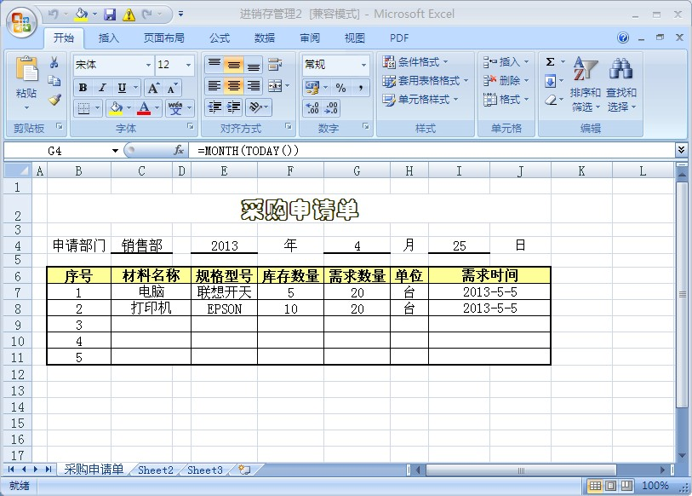
<“采购申请单”制作图样 >

二、创建采购记录单——采购结束，采购部门需对采购的材料登记汇总，从而形成采购记录单
“采购记录单”的制作：
步骤一： | 打开本实例的原始文件，将工作表Sheet2,重命名为“采购记录单”，从中输入相关的表格标题和列标题，并进行格式设置  （原始文件：光盘\素材\原始文件\04\进销存管理2.xls）  （最终效果：光盘\素材\最终效果\04\进销存管理3.xls）
步骤二： | 对“采购数量”列和“交货数量”列设置数据有效性（以“整数”为条件）。同时选中单元格区域“D3:D20”和“J3:J20”，然后选择【数据】>【有效性】菜单项。
步骤三： | 随即弹出【数据有效性】对话框，切换到【设置】选项卡，在【允许】下拉列表中选择【整数】选项，然后在【数据】下拉列表中选择【大于】选项，在【最小值】文本框输入“0”。
步骤四： | 切换到【输入信息】选项卡，在【选定单元格时显示下列输入信息】组合框中的【输入信息】文本框中输入“请输入整数！”。
步骤五： | 切换到【出错警告】选项卡，在【输入无效数据时显示下列出错警告】组合框中的【样式】下拉列表中选择【停止】选项，然后在【标题】文本框中输入“输入错误”，在【错误信息】文本框中输入“请输入整数！”
步骤六： | 设置“金额”列公式。在单元格G3中输入以下公式：=IF(AND(B3<>"",D3<>"",F3<>""),F3*D3, ""),按【Enter】键完成输入，随即返回计算结果
步骤七： | 在第1个空白记录行输入采购记录，并将单元格区域“F3:G20”中的数字格式设置为保留两位小数的货币格式
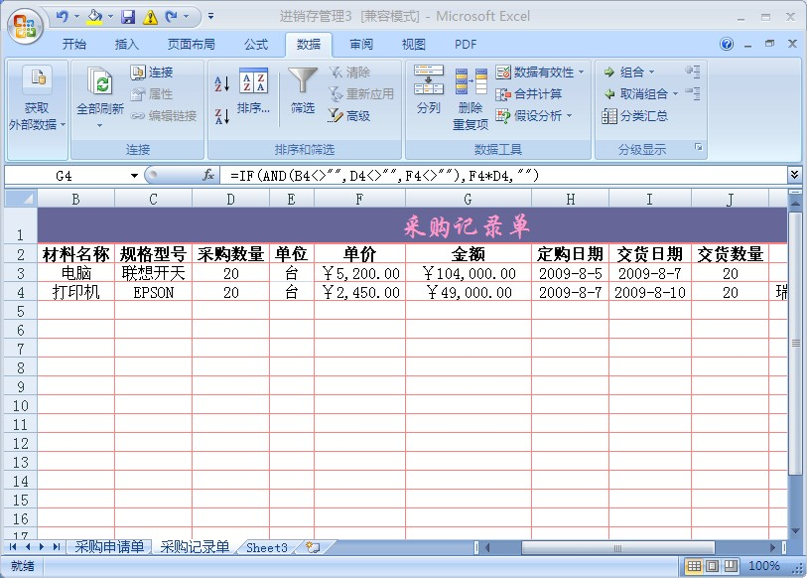
<“采购记录单”制作图样 >

3.2 销售管理
案例背景
在企业的日常销售管理中，销售人员需要将销售数据记录下来，以便于分析销售状况，总结销售经验。同时对于采购过程中发生的一些经济业务，会计人员需要编制相应的会计凭证，登记相关账簿

Excel知识点：
1、清楚单元格内容 2、拆分单元格
3、删除列 4、简单排序
5、复杂排序 6、自定义排序

一般情况下，企业中的销售数据主要以流水账的形式记录的，因此可以创建销售记录单以便于管理

一、“销售记录单”的制作
步骤一： | 打开本实例原始文件“采购记录单”，清除单元格内容，工作表重命名为“销售记录单”  （原始文件：光盘\素材\原始文件\04\进销存管理3.xls）  （最终效果：光盘\素材\最终效果\04\进销存管理4.xls）
步骤二： | 删除多余的列次
步骤三： | 拆分单元格。选中合并后的单元格B1，右击选择【设置单元格格式】菜单项，弹出【单元格格式】对话框，切换到【对齐】选项卡，然后在【文本控制】组合框中撤选【合并单元格】复选框
步骤四： | 设置“销售金额”列公式。在单元格H3中输入以下公式：=IF(AND(C3="",F3="",G3=""),"",G3*F3),按【Enter】键完成输入，随即返回计算结果
步骤五： | 根据企业销售的实际情况，依次填写销售记录

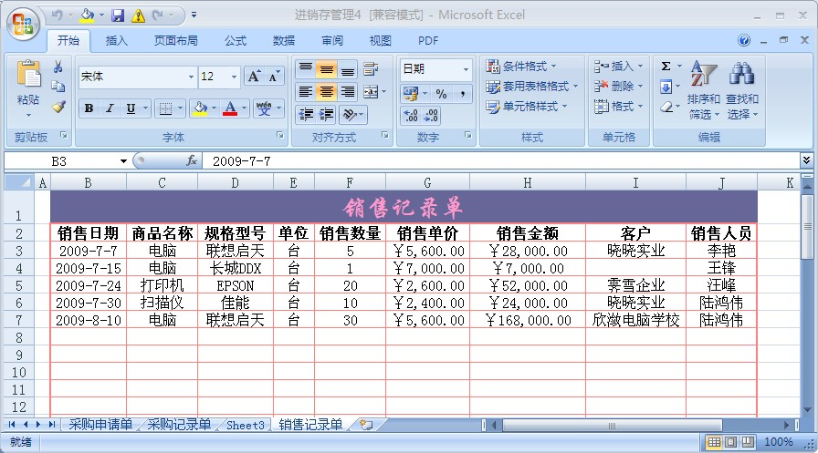
<“销售记录单”制作图样 >
二、记账技巧——销售商品的账务处理
企业销售商品应及时确认收入，并结转相关的销售成本。
确认收入实现时，按照应收取的款项金额，借记“应收账款”科目，贷记“主营业务收入”等科目，按照专用发票上注明的增值税额，贷记“应交税费——应交增值税（销项税额）”科目。结转销售成本时，按照商品的成本，借记“主营业务成本”科目，贷记“库存商品”科目。
例如，企业在2009年8月10日销售30台联想天启电脑，价值168000元，使用的增值税为“17%”，该业务账务处理如下：
确认收入实现时的账务处理
步骤一： | 打开本实例的原始文件，切换到“通用记账凭证”工作表，删除该工作表中除了“科目名称”和借贷方金额的“合计”值之外的数据，然后输入该业务的记账凭证  （原始文件：光盘\素材\原始文件\04\记账凭证5.xls）  （最终效果：光盘\素材\最终效果\04\记账凭证6.xls）
步骤二： | 切换到“记账凭证（打印格式）”工作表，此时该工作表中会自动显示出“通用记账凭证”工作表中输入的记账信息
步骤三： | 切换到“记账凭证汇总表”工作表，将审核无误的记账凭证登记到“记账凭证汇总表”
结转销售成本时的账务处理
步骤一： | 打开本实例的原始文件，切换到“通用记账凭证”工作表，删除该工作表中除了“科目名称”和借贷方金额的“合计”值之外的数据，然后输入该业务的记账凭证  （原始文件：光盘\素材\原始文件\04\进销存管理6.xls）  （最终效果：光盘\素材\最终效果\04\进销存管理7.xls）
步骤二： | 切换到“记账凭证（打印格式）”工作表，此时该工作表中会自动显示出“通用记账凭证”工作表中输入的记账信息
步骤三： | 切换到“记账凭证汇总表”工作表，将审核无误的记账凭证登记到“记账凭证汇总表

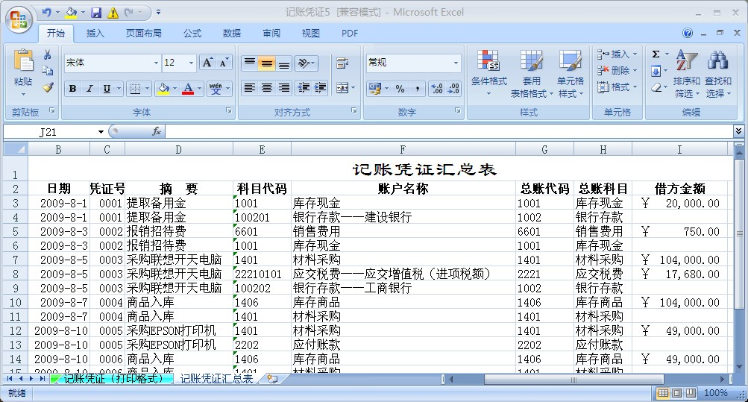
<“记账凭证汇总表”制作图样 >
三、销售数据的分析

企业需要经常对销售数据进行分析，以便从中查看企业的销售情况，分析产品的销售前景，以及总结销售经验等

- 简单排序
简单排序是最常用的一种排序方法，即对数据类报表中的某一列数据按照升序或者降序方式排序。对“销售记录单”进行简单排序的具体步骤如下：
步骤一： | 打开本实例的原始文件，切换到“销售记录单”工作表  （原始文件：光盘\素材\原始文件\04\进销存管理4.xls）  （最终效果：光盘\素材\最终效果\04\进销存管理5.xls）
步骤二： | 使用菜单项进行简单排序。选中数据区域中任意一个单元格，然后选择【数据】>【排序】菜单项
步骤三： | 随即弹出【排序】对话框，在【主要关键字】组合框中下拉列表中选择【销售单价】选项，然后选中其右侧的【升序】单选钮
步骤四： | 单击“确定”按钮返回工作表，此时系统会自动地对“销售单价”进行升序排序
步骤五： | 也可根据其他内容进行排序，方法同上

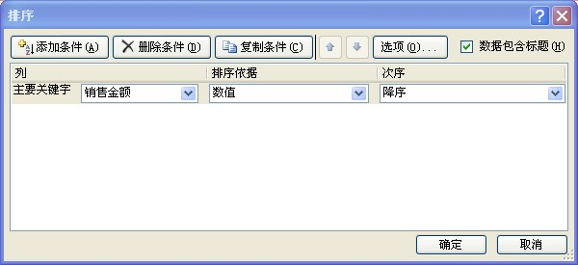

- 复杂排序
对数据进行简单排序时，可能会遇到该列中有相同数据的情况，这时可以设置多个关键字对多列进行复杂排序

对“销售记录单”进行复杂排序的具体步骤如下
步骤一： | 打开本实例的原始文件，切换到“销售记录单”工作表，选中数据区域中的任意一个单元格，然后选择【数据】>【排序】菜单项  （原始文件：光盘\素材\原始文件\04\进销存管理4.xls）  （最终效果：光盘\素材\最终效果\04\进销存管理6.xls）
步骤二： | 随即弹出【排序】对话框，在【主要关键字】组合框中的下拉列表中选择【销售单价】选项，并选中其右侧的【升序】单选钮；然后点击【添加条件】在【次要关键字】组合框中的下拉列表中选择【销售金额】选项，并选中其右侧的【降序】单选钮
步骤三： | 单击“确定”按钮返回工作表，此时系统会自动地先对“销售单价”进行升序排列，如果“销售单价”相同，则对“销售金额”进行降序排序

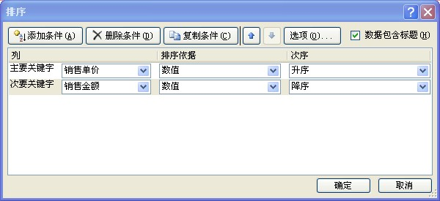

3.3 库存管理
案例背景
库存管理是企业进销存管理中不可缺少的重要环节，与采购管理和销售管理是紧密相连的，无论是采购的原材料或者商品，还是生产的产品，都需要进行入库和出库的统计。本节介绍如何使用Excel来完成商品的入库和出库统计，以及对库存量的控制

Excel知识点：
1、设置文本型数值 2、清除单元格
3、ISNA函数及其应用 4、SUMIF函数及其应用

商品代码化在库存的系统化管理中起着关键性作用，既便于查找商品代码对应的商品名称、规格型号、供应商等信息，又可以实现个别计价，对发生价格变化的商品重新编码，以新代码识别新的商品入库价格

一、制作“商品代码表”的具体步骤如下：
步骤一： | 打开本实例的原始文件，将工作表Sheet3重命名为“商品代码表,并拖曳至所有工作表的最后  （光盘\素材\原始文件\04进销存管理4.xls）
步骤二： | 在“商品代码表”工作表中输入表格标题和相应的列标题，并进行简单的格式设置
注意： | 要输入文本型数值，可以在输入的数值前面加上英文状态下的单引号（’），或者先将单元格的数字格式设置为【文本】，然后再输入数值。但是不管采用哪种方法，在输入数值时，第1个非零数字前面的“0”均不能省略（例如输入“0001”）

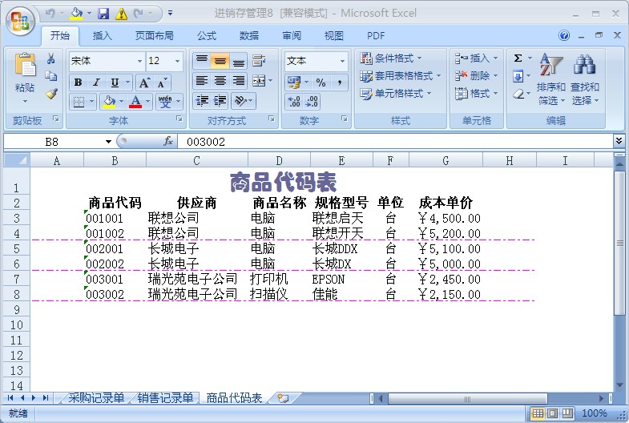
<“商品代码表”制作图样 >

二、制作“出入库单据”
步骤一： | 打开本实例的原始文件，插入一个新的工作表，将其重命名为“入库单”，并将其移动到最后位置  （原始文件：光盘\素材\原始文件\04进销存管理8.xls）  （最终效果光盘\素材\最终文件\04进销存管理9.xls））
步骤二： | 在该工作表的相应位置输入“入库单”的相关项目，然后对其进行单元格格式（包括数字格式）设置，并适当地调整各列的列宽
步骤三： | 导入入库商品信息。在单元格D5中输入以下公式：=IF($B5="","",VLOOKUP($B5，商品代码表!$B:$G,COLUMN()-1,0)),按【Enter】键完成输入，随即返回引用结果，然后将该单元格中的公式不带格式地分别向右和向下填充，填充到单元格区域“C5:G8”中
步骤四： | 设置“成本金额”列公式，在单元格I5中输入以下公式：=IF(B5="","",G5*H5)，按【Enter】键完成输入，随即返回计算结果，然后将该单元格中的公式不带格式地填充到该列的其他单元格中

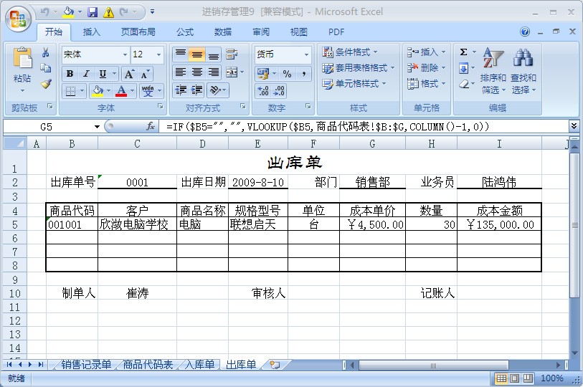
<“出库单”制作图样 >

三、库存统计
步骤一： | 打开本实例的原始文件，复制“出库单”工作表，将复制后的工作表重命名为“库存统计”，并将其移到工作表的最后位置。选中单元格区域“B1:I11”，然后单击鼠标右键，在弹出的快捷菜单中选择【删除】菜单项。  （原始文件：光盘\素材\原始文件\04进销存管理11.xls）  （最终效果：光盘\素材\最终效果\04进销存管理12.xls）
步骤二： | 随即弹出【删除】对话框，选中【下方单元格上移】单选钮。
步骤三： | 单击【确定】按钮，即可删除单元格区域“B1:I11”中的所有单元格，下方的单元格依次上移。
步骤四： | 在“库存统计”工作表的相应位置输入表格和相应的列标题，然后进行单元格格式设置，并适当地调整各列的列宽。
步骤五： | 在“商品代码”列输入文本型数值代码，然后在单元格C4中输入以下公式：=IF(ISNA(VLOOKUP($B4，商品代码表！$B:$G,COLUMN(),0)), "",VLOOKUP($B4,商品代码表!$B:$G,COLUMN(),)),按【Enter】键完成输入，随即返回计算结果，然后将该单元格的公式向右和向下填充（不带格式）。
步骤六： | 在单元格区域“F4:F10”中输入期初库存数量，然后在单元格G4中输入以下公式：=IF(ISNA(VLOOKUP($B4,商品代码表!$B:$G,6,0)),0,VLOOKUP($B4,商品代码表!$B:$G,6,0)*F4),按【Enter】键完成输入，随即返回计算结果，然后将该单元格的公式填充该列的其他单元格中。
步骤七： | 导入本期商品入库的数量。在单元格H4中输入以下公式：=SUMIF(入库明细表!D：D,库存统计!B4,入库明细表!J:J)，按【Enter】键完成输入，随即返回计算结果，然后将该单元格的公式填充该列的其他单元格中。
步骤八： | 导入本期商品入库的成本金额。在单元格I4中输入以下公式:=SUMIF(入库明细表!D:D,库存统计!B4，入库明细表!K:K), 按【Enter】键完成输入，随即返回计算结果，然后将该单元格的公式填充该列的其他单元格中。
步骤九： | 导入本期商品出库的数量。在单元格J4输入以下公式:=SUMIF( 出库明细表!D:D,库存统计!B4，出库明细表K:K), 按【Enter】键完成输入，随即返回计算结果，然后将该单元格的公式填充该列的其他单元格中。
步骤十： | 导入本期商品出库的成本金额。在单元格K4中输入以下公式:=SUMIF(出库明细表!D:D,库存统计!B4,出库明细表!L:L), 按【Enter】键完成输入，随即返回计算结果，然后将该单元格的公式填充该列的其他单元格中。
步骤十一： | 计算期末库存的数量。在单元格L4中输入以下公式：=F4+H4-J4，按【Enter】键完成输入，随即返回计算结果，然后将该单元格的公式填充该列的其他单元格中。
步骤十二： | 计算期末库存的成本金额。在单元格M4中输入以下公式：=G4+I4-K4，按【Enter】键完成输入，随即返回计算结果，然后将该单元格的公式填充该列的其他单元格中。
步骤十三： | 按照前面介绍的方法为表格添加边框，
步骤十四： | 计算“期初库存总成本”。将单元格区域“D11:F11”合并为一个单元格，输入“期初库存总成本”，然后在单元格G11中输入以下公式：=SUM(G4:G10), 按【Enter】键完成输入，随即返回计算结果。
步骤十五： | 计算“期末库存总成本”。将单元格区域“K11:L11”合并为一个单元格，输入“期末库存总成本”，然后在单元格M11中输入以下公式:=SUM（M4:M10），按【Enter】键完成输入，随即返回计算结果。
步骤十六： | 选换【视图】选项卡，然后在【显示/隐藏】组合框中撤选【网格线】复选框。

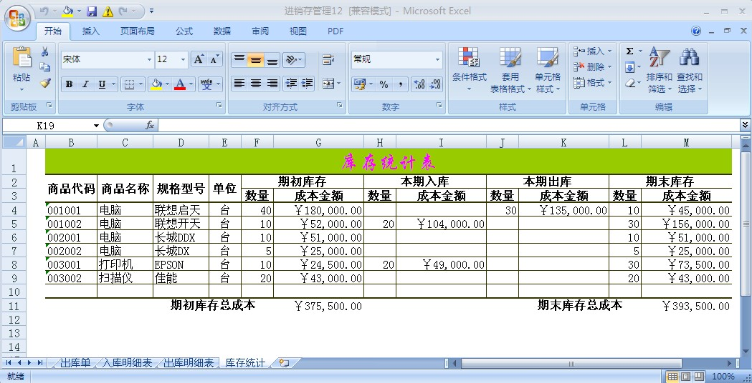
<“库存统计表”制作图样 >

四、库存量控制
步骤一： | （原始文件：光盘\素材\原始文件\04进销存管理12.xls）  （最终效果：光盘\素材\最终效果\04进销存管理.xls）  打开本实例的原始文件，切换到“库存统计表”，选中单元格区域“L4:L10”，然后选择【条件格式】>【突出显示单元格规则】>【其他规则】，在第一个下拉列表中选择【单元格值】，第二个下拉列表中选择【大于或等于】，右侧的文本框输入“30”。
步骤二 | 同样的方法在创建一个条件格式。在组合框中的第1个下拉列表中选择【单元格数值】选项，在第2个下拉列表中选择【小于或等于】选项，接着在其右侧的文本框中输入最低库存量“5”。
步骤三： | 单击【格式】，切换到【字体】选项卡，在【字形】列表框中选择【加粗】选项，在【下划线】下拉列表中选择【双下划线】选项，然后在【颜色】下拉列表中选择【金色】选项。
步骤四： | 切换到【图案】选项卡，在【颜色】列表框中选择【红色】。

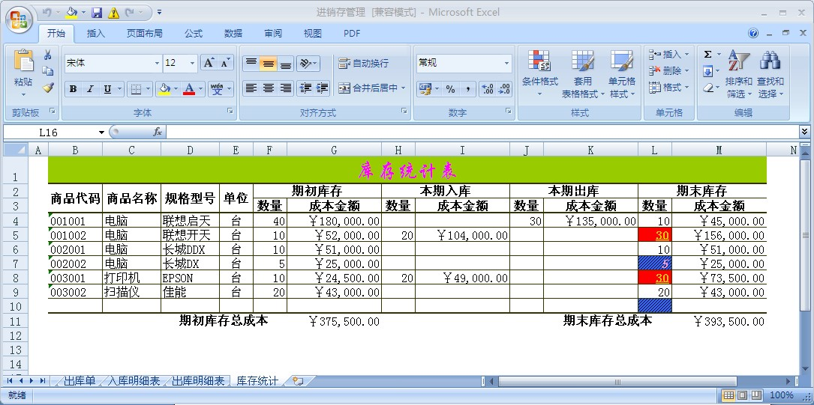
<“库存量控制”制作图样 >

第 4章
往来账务处理

对往来账务进行管理是企业财务管理的重要内容，同时也是管理企业流动资产的一个重要组成部分。往来账务是由商业信用产生的，随着市场经济的发展，社会竞争的加剧，企业为了扩大市场占有率，会越来越多地运用商业信用进行促销，但是市场上的信用危机又使得企业间的相互拖欠现象越来越严重，从而加重了企业往来账务的管理工作。

要点导航

4.1 应收账款的统计
4.2 应收账款的分析

4.1 应收账款的统计

案例背景
应收账款是企业因销售商品或提供劳务而向购买单位或者接收劳务的单位收取的款项，同时也是企业的一项重要的资产项目。

Excel知识点：
1、使用【记录单】查找记录 2、使用【记录单】删除记录
3、分类汇总

一、“创建应收账款表”单制作步骤：

步骤一： | 启动Excel 2007程序，创建一个名为“应收账款1”的空白工作簿。将工作表Sheet1重命名为“应收账款”，然后在“应收账款”工作表中输入表格标题和相应的列标题，并进行相应的格式设置，适当的调整列宽。  （最终效果：光盘\素材\最终效果\05\应收账款1.xls）
步骤二： | 在表格中输入企业尚未收回的应收账款的数据信息。
步骤三： | 自定义数字格式。选中单元格区域“F3:F6”，按【Ctrl】+【1】组合键，弹出【单元格格式】对话框，切换到【数字】选项卡，在【分类】列表框中选择【自定义】选项，然后在【类型】文本框中输入“0"天"”。
步骤四： | 单击【确定】按钮返回工作表，此时单元格区域“F3:F6”中显示为以“天”为单位的付款期限。
步骤五： | 设置“未收款金额”列公司。在单元格E3中输入以下公式：=C3-D3，按【Enter】键完成输入，随即返回计算结果，然后将该单元格中的公式填充到该列的其他单元格中。

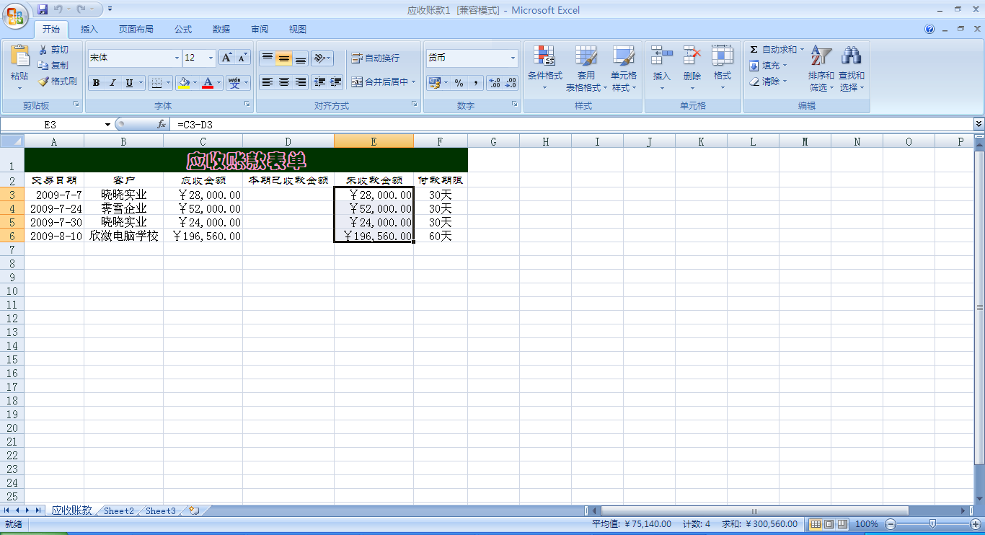
<“应收账款表”制作图样 >

4.2 应收账款的分析

案例背景
应收账款是要经过一段时间才可能收回的债权，它会随着时间的推移使企业付出一定的代价。如果应收账款不能及时收回，企业资金就无法继续周转，这样会阻碍企业的正常营运，甚至危及企业的生存和发展。因此要对企业的应收账款进行分析，以便能够采取有效的措施及时收回应收账款。

Excel知识点：
1、选择性粘贴 2、增加小数位数
3、使用【图表向导】插入图表 4、设置图标标题格式
5、设置数据系列格式 5、设置数据标志格式
7、使用右键快捷菜单插入工作表 8、插入自选图形并设置自选图形格式

逾期应收账款的分析
逾期应收账款的分析，就是利用函数判断应收账款是否到期及分析逾期的天数。

步骤一： | （原始文件：光盘\素材\原始文件\05\应收账款3.xls）  （最终效果：光盘\素材\最终效果\05\应收账款4xls）  打开本实例的原始文件，将工作表Sheet2重命名为“逾期应收账款分析”。
步骤二： | 切换到“应收账款”工作表，选中单元格区域“A1:F9”，然后在【常用】工具栏中单击【复制】按钮。
步骤三： | 使用【选择性粘贴】功能粘贴链接。切换到“逾期应收账款分析”工作表，选中单元格A1，然后在【常用】工具栏中单击【粘贴】按钮右侧的下箭头，在弹出的下拉列表中选择【选择性粘贴】。
步骤四： | 随即弹出【选择性粘贴】对话框，在【粘贴】组合框中选中【全部】单选钮，然后单击【粘贴链接】按钮。
步骤五： | 返回工作表，随即将复制的单元格区域粘贴到该工作表中，同时粘贴结果与复制的单元格区域保持链接关系，即每个单元格中会自动设置引用公式，使之与源·数据区域保持内容一致。
步骤六： | 计算应收账款“到期日期”。选中单元格G4，然后输入一下公式：=A4+F4，按【Enter】键完成输入，随即返回计算结果，然后将该单元格中的公式填充带该列的其他单元格中，并适当地调整列宽。
步骤七： | 判断应收账款“是否到期”（这里假设今天日期为2009年8月31日）。选择单元格H4，然后输入一下公式：=IF（G4-TODAY（）>=0，"否"，"是"），按【Enter】键完成输入，随即返回判断结果，接着将该单元格的内容居中，然后将该单元格的公式和格式填充到该列的其他单元格中。
步骤八： | 计算应收账款“未到期金额”。选中单元格I4，然后输入以下公式：=IF（G4-TODAY（）>=0，E4,0），按【Enter】键完成输入，随即返回计算结果。将该单元格的数字格式设置为保留两位小数的货币格式，然后将该单元格的公式和格式填充到该列的奇特单元格中，并适当地调整列宽。
步骤九： | 14、计算应收账款“逾期未收款金额”。分别在单元格J4、K4、L4和M4中输入以下公式；  J4=IF（AND(TODAY()-$G4>0，TODAY()-$G4<=30),$E4,0）  K4=IF（AND(TODAY()-$G4>30，TODAY()-$G4<=60),$E4,0）  L4=IF（AND(TODAY()-$G4>60，TODAY()-$G4<=90),$E4,0）  M4=IF(TODAY()-$G4>90，$E4,0）  按【Enter】键完成输入，随即返回计算结果，然后将该单元格中的公式填充到该列的其他单元格中。

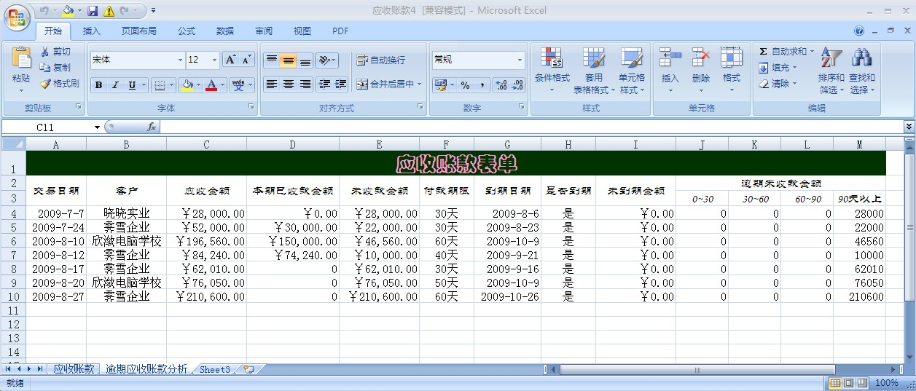
<“逾期应收账款分析表”制作图样 >

第5章
员工工资管理

员工工资管理不仅是一个单位管理薪资的重要手段，也是财务人员的一项重要的工作内容，同时也是保障企业运转的基础，因此企业需要一个独立的工资管理系统来规范管理员工工资。

要点导航

5.1 创建工资管理表单
5.2 月末员工工资统计
5.3 制作工资条

5.1 创建工资管理表单

案例背景
为了有效地管理员工工资，可以制作相关的工资管理表格，这样可以减轻薪资管理人员和财务人员的工作负担，还可以提高工作的效率，规范工资的核算。

Excel知识点：
1、使用组合键插入工作表 2、使用模板创建工作表
3、隐藏/显示行号和列表

创建“基本工资表”
员工“基本工资表”是用来记录员工加入本公司以来的基本工资结构的表格，其中所列项目包括编号、姓名、所属部门、职工类型和基本工资等。

步骤一： | 启动Excel 2007程序，新建一个空白工作簿，将其命名为“工资管理1”，然后将工作表Sheet1重命名为“基本工资表”。  （最终效果：光盘\素材\最终效果\06\工资管理1.xls）
步骤二： | 在“基本工资表”工作表中输入表格标题和相应的列标题，并进行格式设置。
步骤三： | 在表格中输入相关的数据信息，然后进行格式设置，并适当地调整列宽。
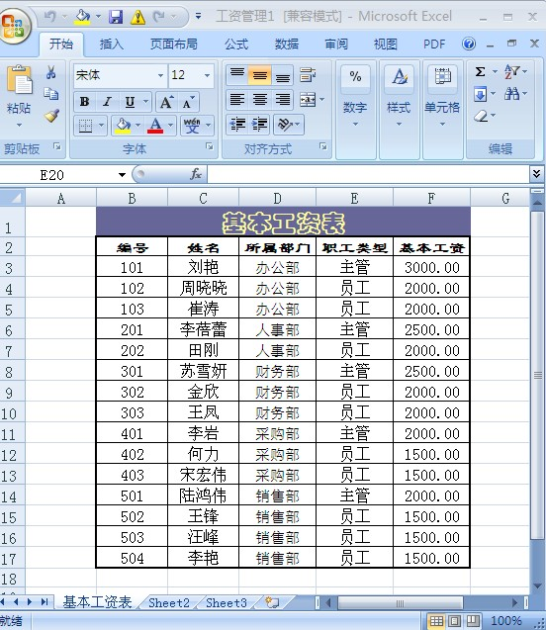
<“基本工资表”制作图样 >
- 创建“奖金表”

步骤一： | 打开本实例的原始文件，将工作表Sheet2重命名为“奖金表”，然后将“基本工资表”的内容复制到该工作表中，稍作修改就变成了“奖金表”。  （原始文件：光盘\素材\原始文件\06\工资管理1.xls）  （最终效果：光盘\素材\最终效果\06\工资管理2.xls）
步骤二： | 计算“奖金”。在单元格F3中输入以下公式：IF(D3="销售部",1000，IF(D3="采购部",800,500)),按【Enter】键完成输入，随即返回计算结果，然后将该公式填充到该列的其他单元格中。

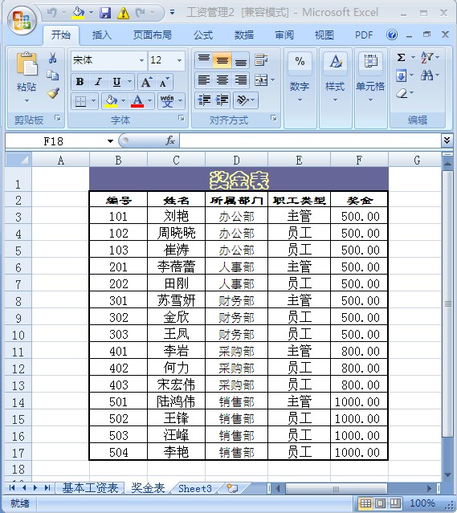
<“奖金表”制作图样 >

三、创建津贴表

步骤一： | 打开本实例的原始文件，将工作表Sheet3重命名为“津贴表”，然后将“基本工资表”的内容复制到该工作表中，稍微修改就变成了“津贴表”。  （原始文件：光盘\素材\原始文件\06\工资管理2.xls）  （最终效果：光盘\素材\最终效果\06\工资管理3.xls）
步骤二： | 计算“津贴”。在单元格F3中输入以下公式：=LOOKUP(B3,基本工作表!B:B,基本工资表!F:F)*(IF(D3="销售部",20%,IF(D3="采购部",15%,10%))),按【Enter】键完成输入，随即返回计算结果，然后将该公式填充到该列的其他单元格中。
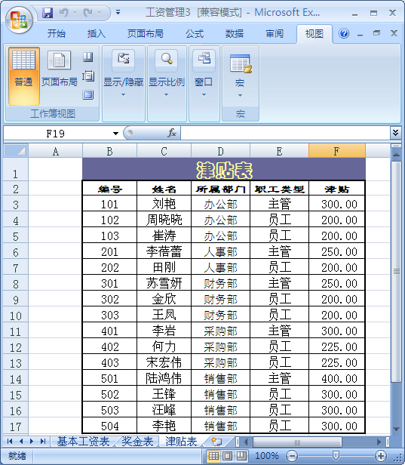
<“津贴表”制作图样 >

四、创建保险费表

步骤一： | 打开本实例的原始文件，按【Shift】+【F11】组合键，即可再当前工作簿中插入一个工作表，然后将该工作表重命名为“保险费”，并将其移动到所有工作表的后面。  （原始文件：光盘\素材\原始文件\06\工资管理3.xls）  （最终效果：光盘\素材\最终效果\06\工资管理4.xls）
步骤二： | 将“基本工资表”的内容复制到该工作表中，稍作修改即可，然后在“保险费扣款”列中输入个人应交纳的保险费金额。

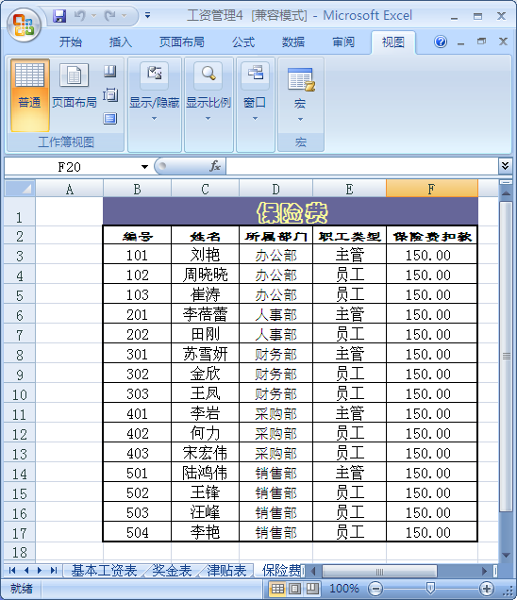
<“保险费表”制作图样 >
五、创建考勤表

步骤一： | 打开本实例的原始文件，在“保险费”工作表标签上单击鼠标右键，在弹出的快捷菜单中选择【插入】菜单项。  （原始文件：光盘\素材\原始文件\06\工资管理4.xls）  （最终效果：光盘\素材\最终效果\06\工资管理5.xls）
步骤二： | 随即弹出【插入】对话框，切换到【电子方案表格】选项卡，然后在列表框中选择【考勤记录】选项。
步骤三： | 单击【确定】按钮，即可在该工作表中插入一个基于“考勤记录”模板的工作表，然后将其重命名为“考勤表”。
步骤四： | 用户无法对该工作表的部分内容进行修改，这是因为该模板中设置了工作表保护（无密码），因此要修改工作表中的内容，首先要撤销工作表保护，选择【工具】>【保护】>【撤销工作表保护】菜单项。
步骤五： | 该模板中隐藏了行号和列标，用户可以将隐藏的行号和列标显示出来，选择【工具】>【选项】菜单项。
步骤六： | 随即弹出【选项】对话框，切换到【视图】选项卡，然后在【窗口选项】组合框中选中【行号列标】复选框。
步骤七： | 单击【确定】按钮返回工作表，此时隐藏的行号和列标就会显示出来。
步骤八： | 修改“考勤表”工作表，将“个人年度考勤记录”表格修改为“企业月份考勤记录”表格，并调整为合适的列宽，效果如图所示。
步骤九： | 单元格B4的右上角有一个红色的小三角，这说明单元格中插入并隐藏了批注，将鼠标指针移到该单元格中，随即该单元格中的批注就会自动地显示出来。
步骤十： | 在该工作表中的相应日期下输入员工请假时间。
步骤十一： | 计算“小时工资”。在单元格AK5中输入以下公式：=ROUND(VLOOKUP(B5,基本工资表!B:F,5,FALSE)/30/8,2)，按【Enter】键完成输入，随即返回计算结果，然后将该单元格中的公式填充到该列的其他单元格中（不带格式）。
步骤十二： | 计算“缺勤扣款”。分别在单元格AL5、AL6和AL7中输入以下公式：  AL5 =IF(D5="病假",AK5*AJ5,IF(D5="事假",AK5*1.5*AJ5,0))  AL6 =IF(D6="病假",AK5*AJ6,IF(D6="事假",AK5*1.5*AJ6,0))  AL7 =IF(D7="病假",AK5*AJ7,IF(D7="事假",AK5*1.5*AJ7,0))  按【Enter】键完成输入，随即返回计算结果，然后将单元格区域“AL5:AL7”中的公式填充到该列的其他单元格区域中（不带格式）。
步骤十三： | 计算缺勤扣款“合计”值。在单元格AM5中输入以下公式：=ROUND(SUM(AL5:AL7),2),按【Enter】键完成输入，随即返回计算结果，然后将该单元格中的公式填充到该列的其他单元格中（不带格式）。

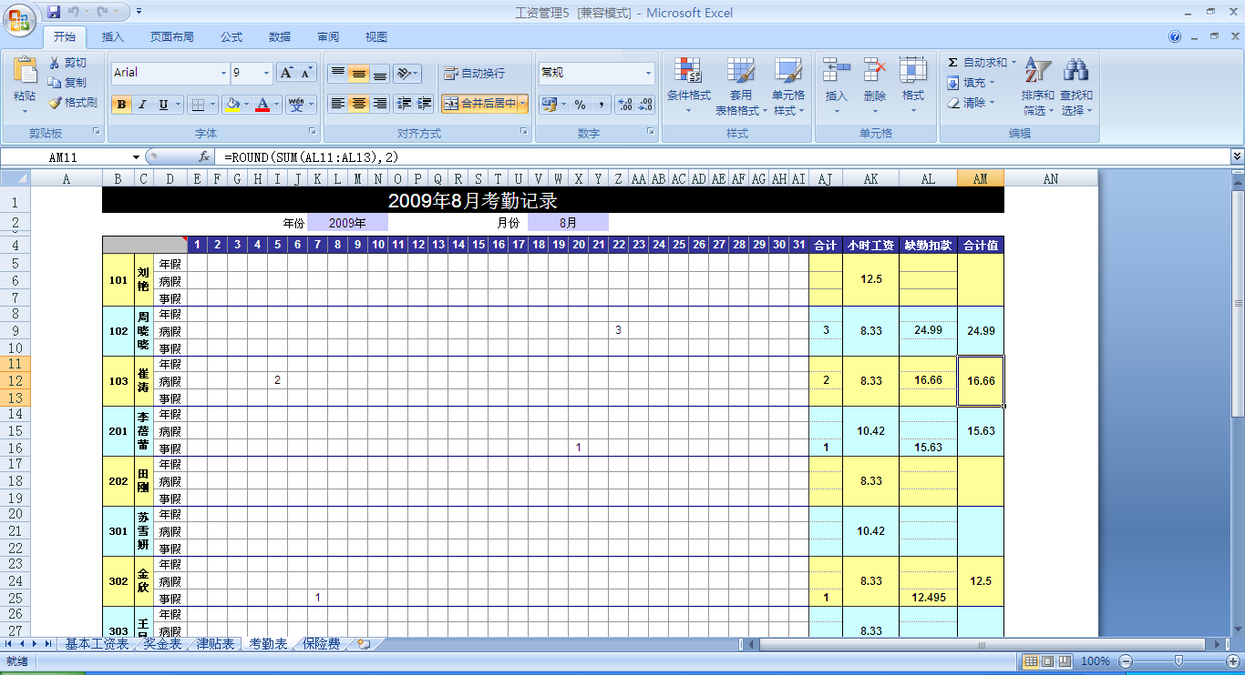
<“考勤表”制作图样 >

六、创建个人所得税表

步骤一： | 打开本实例的原始文件，按住【Shift】键选中连续的3个工作表标签，然后选择【插入】>【工作表】>菜单项（或者按【Shift】+【F11】组合键）。  （原始文件：光盘\素材\原始文件\06\工资管理5.xls）  （最终效果：光盘\素材\最终效果\06\工资管理6.xls）
步骤二： | 随即可在当前工作簿中插入3个工作表，然后将插入的3个工作表移动到所有工作表的后面。
步骤三： | 将工作表Sheet1重命名为“个人所得税”，从中输入相关的表格项目和员工部分信息，并进行格式设置。
步骤四： | 设置辅助表格。在该工作表的适当位置设置辅助表格“个人所得税税率表”。
步骤五： | 计算“工资合计”，这里的“工资合计”是基本工资、奖金、津贴和出勤扣款等的合计值。在单元格F3中输入以下公式：=ROUND(VLOOKUP(B3,基本工资表!B:F,5,FALSE)+VLOOKUP(B3,奖金表!B:F,5,FALSE)+VLOOKUP(B3, 津贴表!B:F,5,FALSE)+VLOOKUP(B3,考勤表!B:AM,38,FLASE),2)，按【Enter】键完成输入，随即返回计算结果，然后将该单元格中的公式填充到该列的其他单元格中（不带格式）。
步骤六： | 计算“应纳税所得额”。在单元格G3中输入以下公式：=IF(F3>$Q$3,F3-$Q$3,O)，按【Enter】键完成输入，随即返回计算结果，然后将该单元格中的公式填充到该列的其他单元格中（不带格式）。
步骤七： | 计算“税率”。在单元格H3中输入以下公式：=IF(G3=0,0,LOOKUP(G3,$N$3:$N$12,$O$3:$O$12)),按【Enter】键完成输入，随即返回计算结果，然后将该单元格中的公式填充到该列其他单元格中（不带格式）。
步骤八： | 计算“速算扣除数”。在单元格I3输入以下公式：=IF(G3=0,0,LOOKUP(G3,$N$3,$N$12,$P$3,$P$12)),按【Enter】键完成输入，随即返回计算结果，然后将该单元格中的公式填充到该列的其他单元格中（不带格式）。
步骤九： | 计算“代扣个人所得税”。在单元格J3中输入以下公式：=G3*H3-I3，按【Enter】键完成输入，随即返回计算结果，然后将该单元格中的公式填充到该列的其他单元格中（不带格式）。

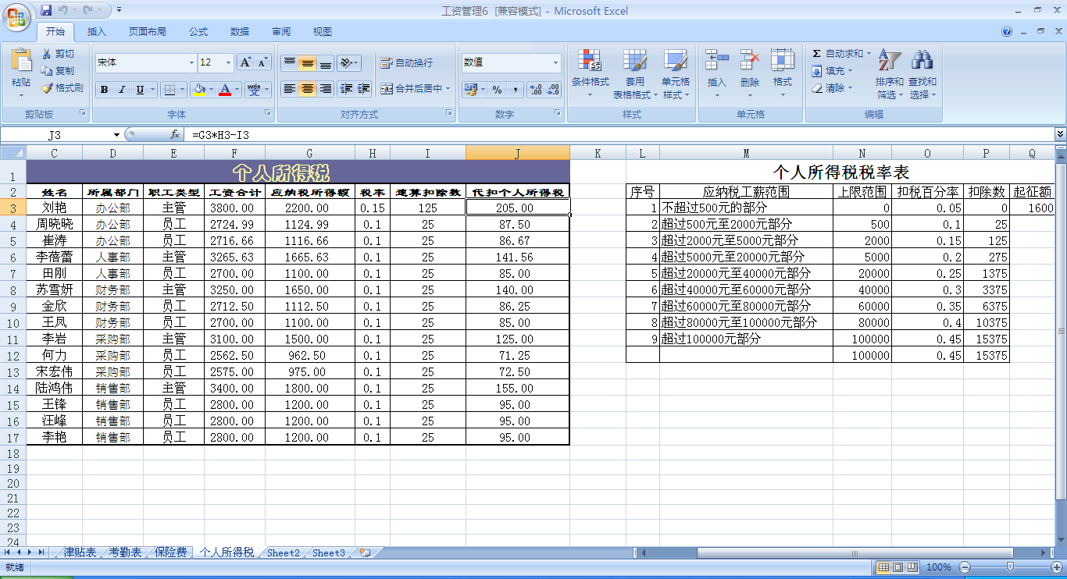
<“个人所得税表”制作图样 >

5.2 月末员工工资统计

案例背景
在每月月末，会计人员需要统计员工实际应该发放的工资，员工的实际发放工资应该是在员工应发工资的基础上扣去各种保险金和个人所得税后发放的工资。

Excel知识点：
1、自动筛选 2、创建列表
3、隐编辑列表 4、创建自定义类型图表
5、设置图表区格式 6、清除绘图区边框
7、设置数据系列格式 8、设置工作表显示比例

“月末员工工资统计”制作步骤

步骤一： | 打开本实例的原始文件，将工作表Sheet2重命名为“工资统计表”，从中输入表格项目和员工信息，并进行格式设置。  （原始文件：光盘\素材\原始文件\06\工资管理6.xls）  （最终效果：光盘\素材\最终效果\06\工资管理7.xls）
步骤二： | 导入员工“基本工资”。在单元格F4中输入以下公式：=VLOOKUP(B4,基本工资!B:F,5,FALSE)，按【Enter】键完成输入，随即返回引用结果，然后将该单元格中的公式填充到该列的其他单元格中（不带格式）。
步骤三： | 导入员工“奖金”。在单元格G4中输入以下公式：=VLOOKUP(B4,奖金表!B:F,5,FALSE)，按【Enter】键完成输入，随即返回引用结果，然后将该单元格中的公式填充到该列的其他单元格中（不带格式）。
步骤四： | 导入员工“津贴”。在单元格H4中输入以下公式：=VLOOKUP(B4,津贴表!B:F,5,FALSE)，按【Enter】键完成输入，随即返回引用结果，然后将该单元格中的公式填充到该列的其他单元格中（不带格式）。
步骤五： | 导入“缺勤扣款”。在单元格I4中输入以下公式：=VLOOKUP(B4,考勤表!B:AM,38,FALSE)，按【Enter】键完成输入，随即返回引用结果，然后将该单元格中的公式填充到该列的其他单元格中（不带格式）。
步骤六： | 计算“应发工资”。在单元格J4中输入以下公式：=F4+G4+H4-I4，按【Enter】键完成输入，随即返回引用结果，然后将该单元格中的公式填充到该列的其他单元格中（不带格式）。
步骤七： | 导入“保险费扣款”。在单元格K4中输入以下公式：=VLOOKUP(B4,保险费!B:F,5,FALSE)，按【Enter】键完成输入，随即返回引用结果，然后将该单元格中的公式填充到该列的其他单元格中（不带格式）。
步骤八： | 导入“代扣个人所得税”。在单元格L4中输入以下公式：=VLOOKUP(B4,津个人所得税!B:J,9,FALSE)，按【Enter】键完成输入，随即返回引用结果，然后将该单元格中的公式填充到该列的其他单元格中（不带格式）。
步骤九： | 计算“实发工资”。在单元格M4中输入以下公式：=ROUND(J4-K4-L4,2), 按【Enter】键完成输入，随即返回引用结果，然后将该单元格中的公式填充到该列的其他单元格中（不带格式）。
步骤十： | 选中单元格区域“F4:M18”，然后在【开始】>【数字】工具栏中双击【增加小数位数】按钮，随即单元格区域中的所有数值均显示为两位小数的数值。

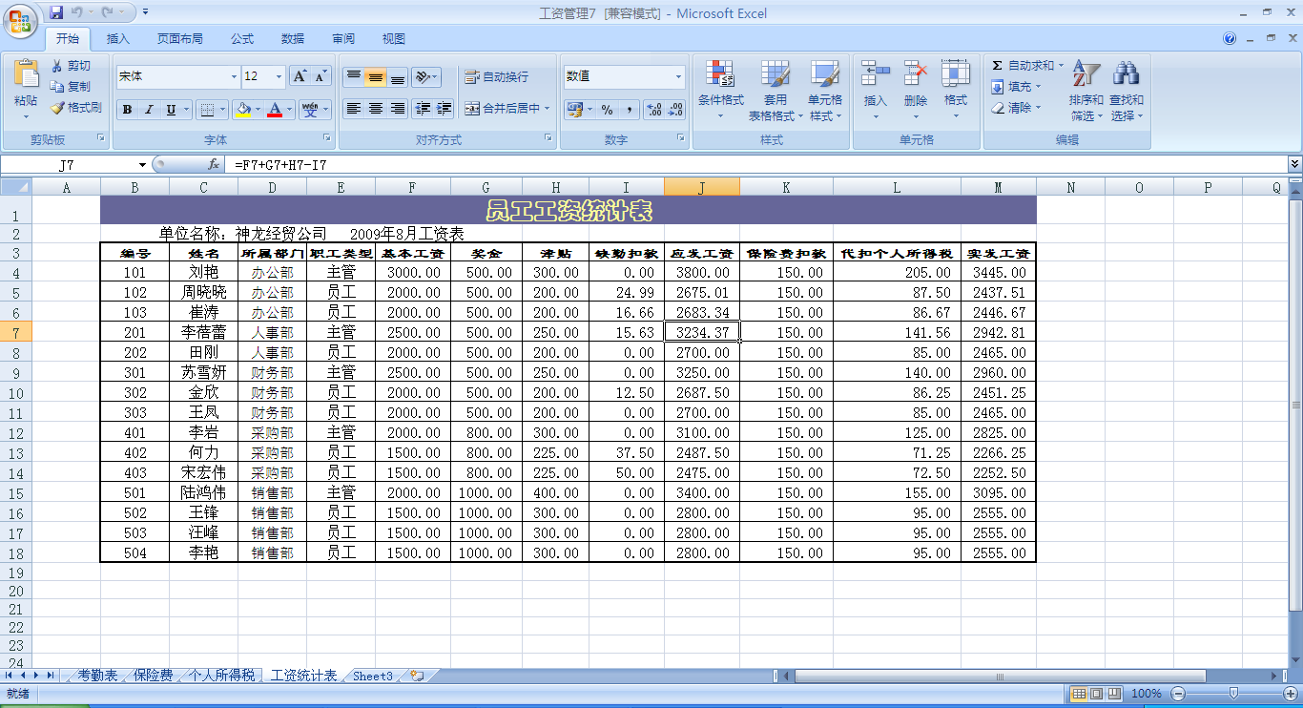
<“工资统计表”制作图样 >

5.3 制作工资条

案例背景
工资条是发放工资时交给员工的工资项目清单，它是根据员工工资统计表按照指定格式生成的，由于工资条是发给员工个人的，因此每个工资条都应该包括工资统计表中各个组成部分的项目名称和具体的数值。
制作工资条一般可利用函数实现，本节分别介绍如何利用VLOOKUP函数和OFFSET函数来制作工资条。

Excel知识点：
1、OFFSET函数及其应用 2、MOD函数及其应用

一、使用VLOOKUP函数制作工资条

步骤一： | 打开本实例的原始文件，插入一个工作表，重新命名为“工资条”，并将其移到所有工作表的最后位置，然后在该工作表中插入工资发放信息和工资条标题行，并进行格式设置。  （原始文件：光盘\素材\原始文件\06\工资管理10.xls）  （最终效果：光盘\素材\最终效果\06\工资管理16.xls）
步骤二： | 切换到“工资统计表”工作表，选中单元格区域“B3:M18”，然后选择【公式】>【定义名称】选项。
步骤三： | 随即弹出【定义名称】对话框，在第一个文本框中输入“工资统计”，第二个下拉列表选择【工作簿】选项，点击【确定】按钮。
步骤四： | 切换到“工资条”工作表，在单元格B3中输入“101”，在单元格C3中输入以下公式：  =VLOOKUP($B3，工资统计,COLUMN()-1,0),按【Enter】键完成输入，随即返回计算结果，然后将该单元格的公式横向填充到该列的其他单元格中（不带格式）。
步骤五： | 选中单元格区域“B1:M4”，将鼠标指针移到单元格区域的右下角，当指针变成╋形状时按住不放，拖动到合适的位置后释放，然后单击【自动填充选项】按钮，在弹出的下拉列表中选择【复制单元格】选项，即可将单元格区域“B1:M4”中的公式和格式填充到选中的单元格区域。
步骤六： | 逐个修改每个工资条的编号，这样员工工资条就制作完成了。以后只要“工资统计表”工作表中的数据发生了变化，工资条中的数据即会随之变化，用户只需修改工资条的结算时间和发放时间即可。

第二部分 使用OFFSET函数制作工资条
步骤一： | 打开本实例的原始文件，插入一个工作表，将其重命名为“工作条”，并将其移到工作簿中所有工作表的最后位置。  （原始文件：光盘\素材\原始文件\06\工资管理10.xls）  （最终效果：光盘\素材\最终效果\06\工资管理17.xls）
步骤二： | 在单元格A1中输入以下公式：=IF(MOD(ROW(),3),OFFSET(工资统计表!$B$3),(MOD(ROW()-1,3>0)*ROUND(ROW()/3,),COLOUMN(A1)-1), "")  按【Enter】键完成输入，随即返回计算结果，然后将单元格内容设置为居中对齐
步骤三： | 将单元格A1中的公式和格式向右填充到单元格L1中，然后选中单元格区域“A1:L1”，将该单元格区域中的公式和格式向下填充到单元格区域“A2:L3”。
步骤四： | 对单元格区域“A1:L2”进行格式设置，并适当地调整列宽。
步骤五： | 将单元格区域“A1:L3”中的公式和格式向下填充到合适位置，即可完成工资条的制作。

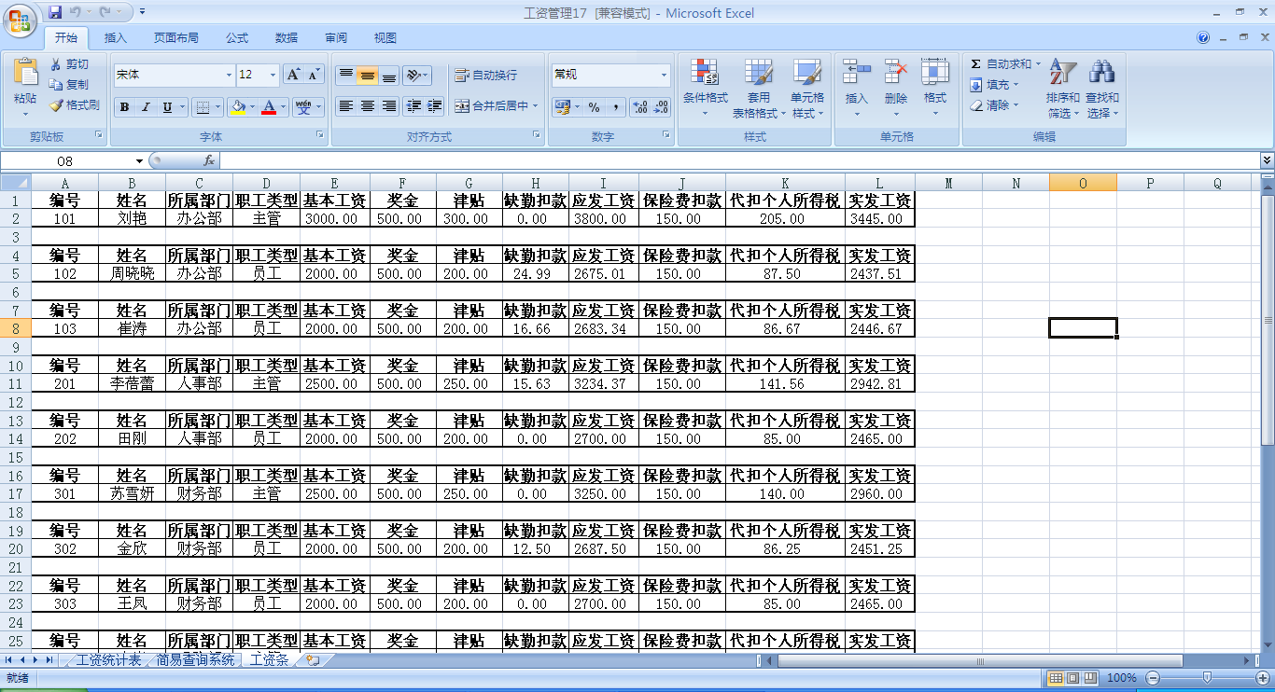
<“工资条”制作图样 >

第 6章
固定资产的管理

固定资产是企业所持有的、使用年限较长、单位价值较高，并且在使用过程中保持其原有食物形态的资产，它是企业进行生产经营活动的物质基础。
固定资产在企业的资产总额中占有当大的比重，日常的核算、管理非常繁琐，而且固定资产针对其在使用过程汇总造成的损耗需要计提折旧费用，折旧的核算工作量也很大，所以正确地核算和计算固定资产对企业的生产经营具有中大的意义。

要点导航

6.1 固定资产的盘点
6.2 固定资产的折旧处理

6.1 固定资产的盘点

案例背景
每个企业都拥有一定的固定资产，其数量和项目个不相同，但是固定资产作为企业长期使用的财产，试生产能力的重要标志，因此企业需要定期对固定资产进行盘点，以便于有效地管理固定资产。

Excel知识点：
1、拆分窗口 2、取消拆分窗口
3、退出筛选状态

“固定资产的盘点”制作步骤：

一、 编制固定资产卡片

步骤一： | 启动excel2007程序，新建一个“固定资产管理1”工作簿。将工作表sheet1重命名为“固定资产卡片”，然后输入相关的数据信息，并进行格式设置。  （最终效果：光盘\素材\最终效果\07\固定资产管理1.xls）
步骤二： | 在表格的适当位置输入卡片编号、固定资产名称、规格型号及其所属部门等信息并适当的调整列宽。
步骤三： | 对“使用状况”列设置数据有效性。选中单元格区域“F3:F13”，选择【数据】>【有效性】菜单项，弹出【数据有效性】对话框，切换到【设置】选项卡，在【有效性条件】组合框中的【允许】下拉列表中选择【序列】选项，然后再【来源】文本框中输入“在用，季节性停用，停用”，设置完毕点击 【确定】 按钮。
步骤四： | 对“增加方式”列设置数据有效性。选中单元格区域“G3：G13”，选择【数据】>【有效性】菜单项，弹出【数据有效性】对话框，切换到【设置】选项卡，在【有效性条件】组合框中的【允许】下拉列表中选择【序列】选项，在【来源】文本框中输入“直接购入，在建工程转入，捐赠，投资者投入，调拨”，设置完毕单击【确定】按钮。
步骤五： | 对“减少方式”列设置数据有效性。选中单元格区域“H3：H13”，选择【数据】>【有效性】菜单项，弹出【数据有效性】对话框，切换到【设置】选项卡，在【有效性条件】组合框中的【允许】下拉列表中选择【序列】选项，在【来源】文本框中输入“出售，报废，调拨，投资”，设置完毕后单击【确定】按钮。
步骤六： | 在表格的适当位置输入固定资产的相关数据信息。
步骤七： | 拆分窗口。选中单元格D3,然后选择【视图】>【窗口】>【拆分】菜单项。
步骤八： | 随即在选中的单元格的上方和左侧各插入一条拆分线，将该工作表拆分成4个窗格，用户可以拖动滚动条来查看每个窗格中的内容。

二、固定资产的增加和减少
例如2009年7月15日，办公部购入了一台价值5200元的联想电脑，预计使用年限为6年。在此可以直接将新的数据信息添加到工作表中，也可以使用“记录单”功能添加信息。使用“记录单”功能添加信息集体步骤：

第一部分 固定资产的增加
步骤一： | 打开本实例的原始文件，切换到“固定资产卡片”工作表，右键点击左上角快速访问工具栏会出现【自定义快速访问工具栏”】>【自定义】，在【从下列位置选择命令】选择【所有命令】，按拼音列出了所有命令，找到【记录单...】，点击【添加】按钮，在点击【确定】。【记录单】就出现在【快速访问工具栏】上了。  选中数据区域中的任意一个单元格，然后选择【记录单】菜单项。  （原始文件：光盘\素材\原始文件\07\固定资产管理1.xls）  （最终效果：光盘\素材\最终效果\07\固定资产管理2.xls）
步骤二： | 随即弹出【固定资产卡片】对话框，单击【新建】按钮，弹出一个空白记录单，然后输入固定资产信息。
步骤三： | 单击 【完成】按钮返回工作表，此时工作表中就会增加一条固定资产记录。

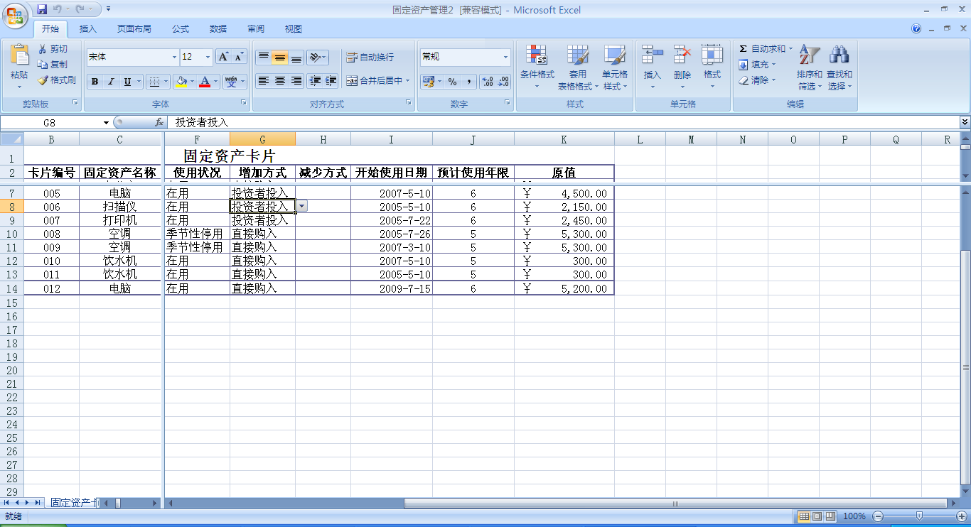
<“固定资产卡片”制作图样 >

企业的固定资产由于使用年限到期或者其他原因无法再使用时，需要对固定资产进行处理，并注明其减少的方式。
例如，“卡片编号”为“005“的电脑因主板烧毁而无法使用时，企业将其作为二手电脑卖掉。要在”固定资产卡片“中减少此笔资产。

第二部分 固定资产的减少
步骤一： | 打开本实例的原始文件，切换到“固定资产卡片”工作表，选中数据区域中的任意一个单元格，然后选择【数据】>【筛选】>【自动筛选】菜单项。  （原始文件：光盘\素材\原始文件\07\固定资产管理2.xls）  （最终效果：光盘\素材\最终效果\07\固定资产管理3.xls）
步骤二： | 随即系统进入筛选状态，单击【卡片编号】字段名右侧下箭头按钮，在弹出的下拉列表中选择【005】选项。
步骤三： | 随即表格中显示“卡片编号”为“005”的记录，然后选中单元格H7，单击其右侧的下箭头按钮，在弹出的下拉列表中选择【出售】选项。
步骤四： | 选中单元格F7，单击其右侧的下箭头按钮，在弹出的下拉列表中选择【停用】选项。

例如要将“卡片编号”为“012”的电脑调拨到人事部。

第三部分 固定资产部门之间的调拨
步骤一： | 打开本实例的原始文件，切换到“固定资产卡片”工作表，选中数据区域中的任意一个单元格，然后选择【卡片编号】>【全选】菜单项。  （原始文件：光盘\素材\原始文件\07\固定资产管理3.xls）  （最终效果：光盘\素材\最终效果\07\固定资产管理4.xls）
步骤二： | 随即显示出所有的数据记录，在卡片编号“011”和“012”之间插入一行，然后输入“卡片编号”为“012”的固定资产的信息，调拨后将该固定资产的所属部门更改为“人事部”，“增加方式”更改为“调拨”。
步骤三： | 当人事部使用由办公部调拨的编号为“012”的电脑时，将该固定资产的“办公部”的记录从“固定资产卡片”中删除，即在第15行的行号上单击鼠标右键，在弹出的快捷菜单中选择【删除】菜单项。
步骤四： | 随即可将选中的行从该工作表中删除，下方的行一次上移。
步骤五： | 退出筛选状态。选择【数据】>【筛选】菜单项。  随即系统退出筛选状态
步骤六： | 取消拆分单元格。选择【视图】>【窗口】>【拆分】菜单项（或者将鼠标移到横竖拆分线的交叉处，指针变成+形状是双击拆分线），随即取消窗口的拆分。

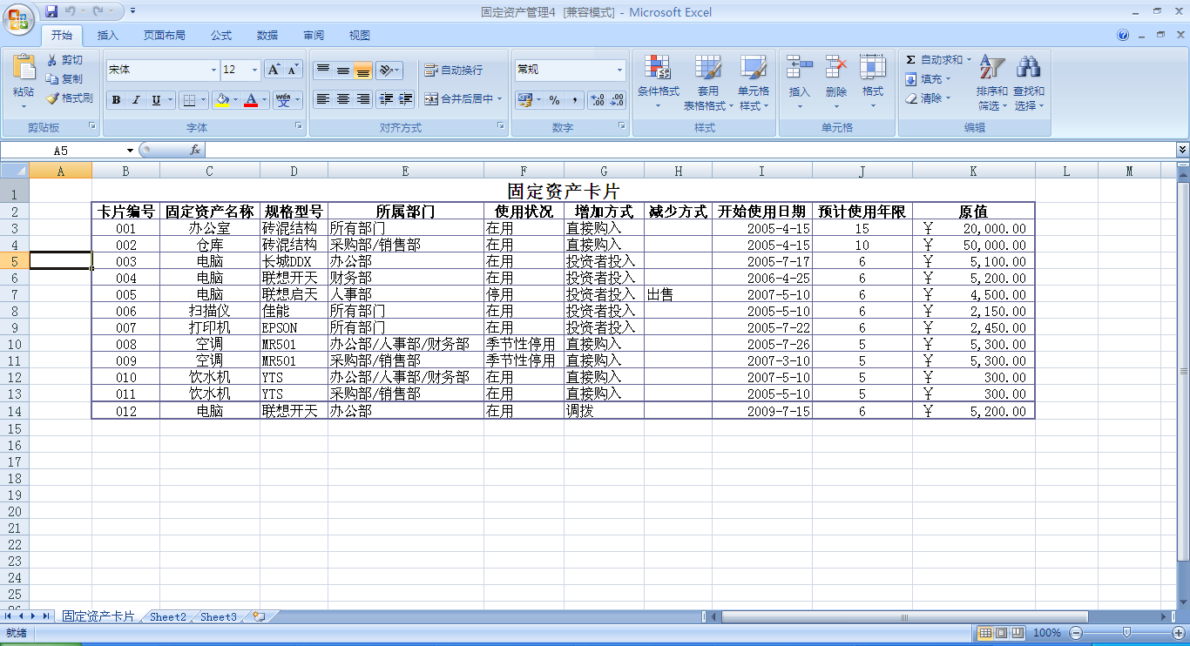
<“固定资产调拨”制作图样 >
6.2 固定资产的折旧处理

案例背景
折旧是固定资产在使用过程中因逐渐耗损则转移到产品或劳务中的价值。企业的固
定资产都需要计提折旧，折旧的金额大小直接影响到产品的价格和企业的利润，同时也会影响国家的税收和经济的状况。

Excel知识点：
1、DAYS360函数及其应用 2、DB函数及其应用
3、SYD函数及其应用 4、SLN函数及其应用
5、DDB函数及其应用

一、创建固定资产折旧表

步骤一： | 打开本实例的原始文件，将工作表sheet2重命名为“固定资产折旧”，将从输入表格标题和相应的列标题，并进行格式设置。  （原始文件：光盘\素材\原始文件\07\固定资产管理4.xls）  （最终效果：光盘\素材\最终效果\07\固定资产管理8.xls）
步骤二： | 在表格的适当位置输入卡片编号，固定资产名称、开始使用日期、预计使用年限、原值和残值率等信息，并适当地调整列宽。
步骤三： | 计算“净残值”。在单元格中输入以下公式。=F3*G3，按【Enter】键完成输入，随即返回计算结果，然后将该单元格中的公式填充到该列的其他单元格中。
步骤四： | 计算“已提折旧月数”，在单元格I3中输入以下公式:=INT（DAYS360（D3，DATE（2009,8,31）/30）,按【Enter】键完成输入，随即返回计算结果，然后将该单元格的公式填充到该列的其他单元格中。

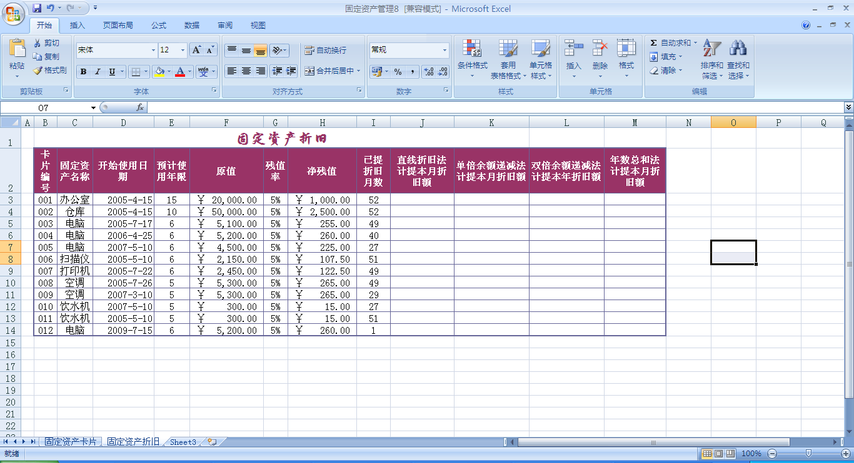
<“固定资产折旧表”制作图样 >
二、使用直线折旧法计提折旧

步骤一： | 打开本实例的原始文件，切换到“固定资产折旧”工作表，在单元格J13中输入“=”，此时名称框中显示出最近使用过的函数，然后单击名称右侧的下箭头按钮，在弹出的下拉列表中选择【其他函数…】选项。  （原始文件：光盘\素材\原始文件\07\固定资产管理8.xls）  （最终效果：光盘\素材\最终效果\07\固定资产管理9.xls）
步骤二： | 随即弹出【插入函数】对话框，在【或选择类别】下拉列表中选择【财务】选项，然后在【选择函数】列表框中选择【SLN】选项。
步骤三： | 单击【确定】按钮，弹出【函数参数】对话框，从中设置函数参数：在【Cost】文本框中输入“F3”，在【Salvage】文本框中输入“H3”，在【life】文本框中输入“E3*12”。
步骤四： | 单击【确定】按钮返回工作表，随即单元格J3中返回采用直线折旧法计提的本月折旧额。
步骤五： | 将该单元格中的公式填充到该列的其他单元格中。

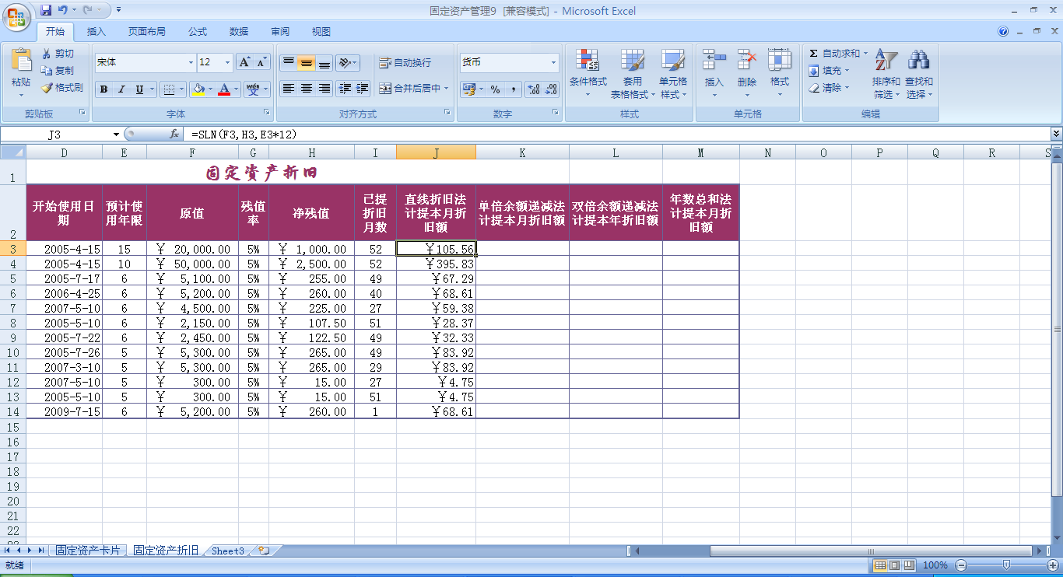
<“固定资产折旧直线法”制作图样 >

三、使用单倍余额递减法计提折旧

步骤一： | 打开本实例原始文件，切换到固定资产折旧“工作表，选中单元格K3，然后选择【插入】>【函数】菜单项。  （原始文件：光盘\素材\原始文件\07\固定资产管理9.xls）  （最终效果：光盘\素材\最终效果\07\固定资产管理10.xls）
步骤二： | 随即弹出【插入函数】对话框，在【或选择类别】下拉列表中选择【财务】选项，然后在【选择函数】列表框中选择【DB】选项。
步骤三： | 单击【确定】按钮，弹出【函数参数】对话框，从中设置函数参数：【Cost】文本框中输入“F3”，在【Salvage】文本框中输入“H3”，在【Life】文本框中输入“E3*12”，在【Period】文本框中输入“I3”，在【Month】文本框中输入“12-MONTH（D3）”。
步骤四： | 单击【确定】按钮返回工作表，随即单元格K3中返回采用单倍余额递减法计提的本月折旧额。
步骤五： | 选中单元格K3，将该单元格中的公式改为：=IF(MONTH(D3)<12,IF(I3=0,0,IF(I3=1,F3*G3*（12-MONTH（D3））/12,DB(F3,H3,E3*12,I3,12-MONTH(D3)))),DB(F3,H3,E3*12,I3+1))。按【Enter】键完成输入，随即返回计算结果，然后将该单元格中的公式填充到该列的其他单元格中。

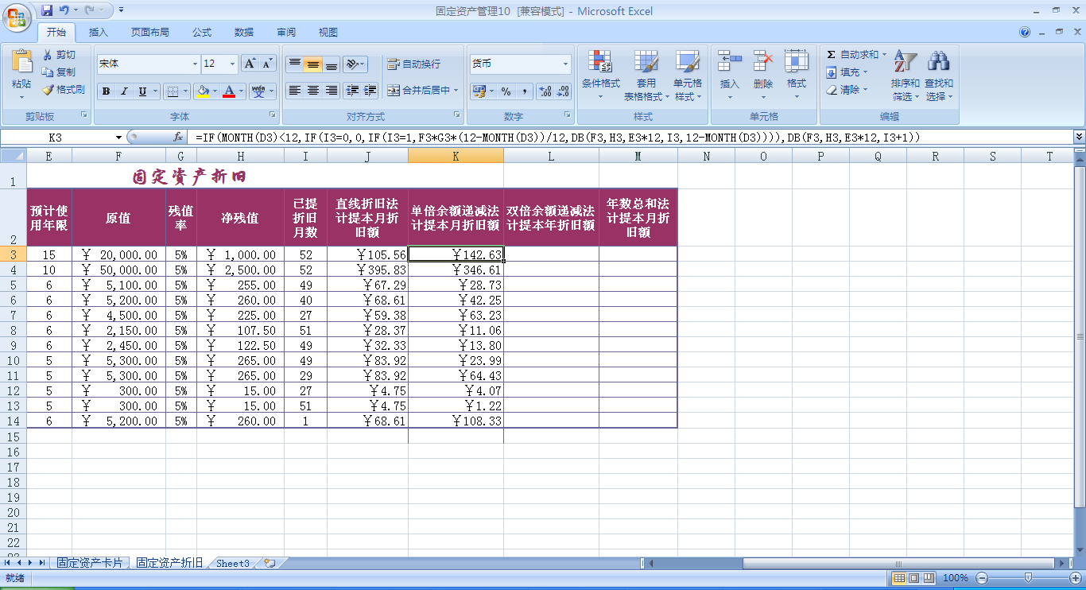
<“固定资产折旧单倍余额递减法”制作图样 >

四、使用双倍余额递减法计提折旧

步骤一： | 打开本实例的原始文件，切换到“固定资产折旧”工作表，选中单元格L3，然后在编辑栏中单击【插入函数】按钮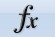。  （原始文件：光盘\素材\原始文件\07\固定资产管理10.xls）  （最终效果：光盘\素材\最终效果\07\固定资产管理11.xls）
步骤二： | 随即弹出【插入函数】对话框，在【或选择类别】下拉列表中选择【DDB】选项。
步骤三： | 单击【确定】按钮，弹出【函数参数】对话框，从中设置函数参数：在【Cost】文本框中输入“F3“，在【Salvage】文本框中输入”H3“，在【Life】文本框中输入“E3*12，”在【Period】文本框中输入”I3“。
步骤四： | 单击【确定】按钮返回工作表，随即单元格L3中返回采用双倍余额递减法计提的本月折旧额。
步骤五： | 将该单元格中的公式填充到该列的其他单元格中。

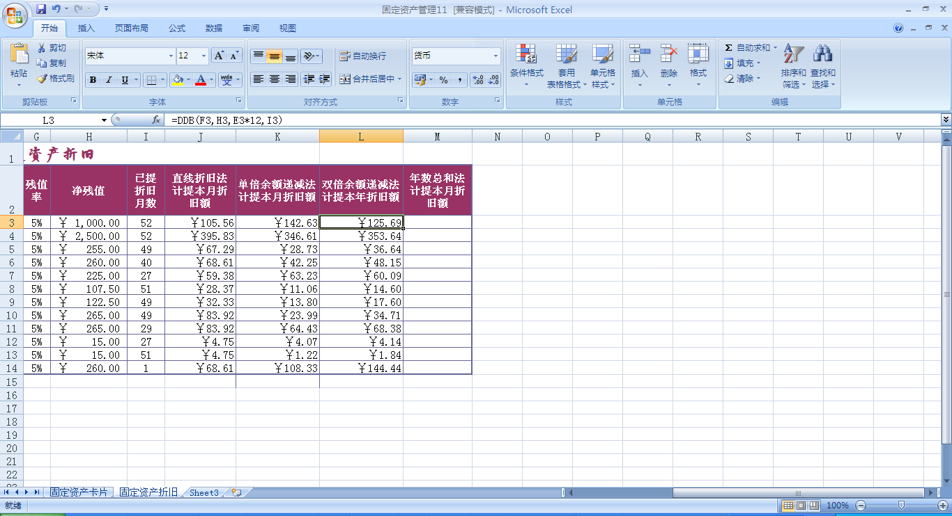
<“固定资产折旧双倍余额递减法”制作图样 >

五、使用年数总和法计提折旧

步骤一： | 打开本实例的原始文件，切换到“固定资产折旧“工作表，选中单元格M3，然后在编辑栏中单击【插入函数】按钮。  （原始文件：光盘\素材\原始文件\07\固定资产管理11.xls）  （最终效果：光盘\素材\最终效果\07\固定资产管理12.xls）
步骤二： | 随即弹出【插入函数】对话框，【或选择类别】下拉列表中选择【财务】选项，然后在【选择函数】列表框中选择【SYD】选项。
步骤三： | 单击【确定】按钮，弹出【函数参数】对话框中，从中设置函数参数：在【Cost】  文本框中输入“F3“，在【Salvage】文本框中输入”H3“，在【Life】文本框中输入”E3*12“，在【Period】文本框中输入”I3“。
步骤四： | 单击【确定】按钮返回工作表，随即单元格M3中返回采用年数总和法计提的本月折旧额。
步骤五： | 将该单元格中的公式填充到该列的其他单元格中。

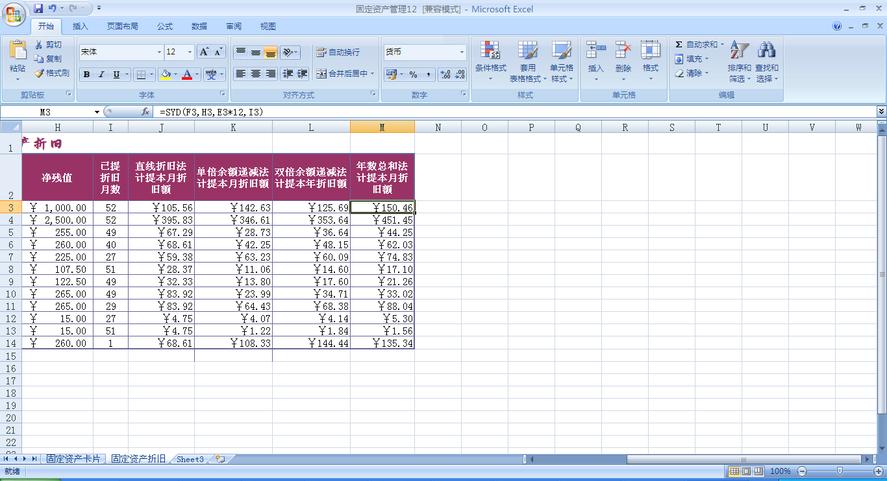
<“固定资产折旧年数总和法”制作图样 >

第 7章
月末账务处理

在每个月的月末，会籍人员要对本月发生的账务进行汇总，并结转企业当前实现的利润，检查记账无误后进行对账和结账工作，结出本期发生额合计和期末余额，或将余额结转到下一期，以便编制会计报表。

要点导航

7.1 结转利润
7.2 编制科目汇总表
7.3 编制财务总账表
7.4 编制财务明细表

7.1 结转利润

案例背景
一、结转利润
在企业会计期末（月末），会计人员需要结结转企业当期实现的利润，通过“本年利润”科目核算，结转后“本年利润”科目贷方余额为当期实现的净利润，借方余额为当期发生的净亏损。
年度终了，再将本年收入和支出相抵后结出的本年实现的净利润（即各期净利润或净亏损的总和）转入“利润分配”科目。

Excel知识点：
1、简单分类汇总

“结转本期实现的利润并进行相应的账务处理”制作步骤：
企业期（月）末结转利润时，应将各“主营业务收入”、“其他业务收入”、“营业外收入”等科目的金额转入“本年利润”科目，借记“主营业务收入”、“其他业务收入”、“营业外收入”等科目，贷记“本年利润”科目。
接着将“主营业务成本”、“营业税金及附加”、“其他业务支出”、“销售费用”、“管理费用”、“财务费用”、“营业外支出”、“应交税费（应交所得税）”等科目的金额转入“本年利润”科目，借记“本年利润”科目，贷记“主营业务成本”、“营业税金及附加”、“其他业务支出”、“销售费用”、“管理费用”、“财务费用”、“营业外支出”、“应交税费（应交所得税）”等科目。

步骤一： | 打开本实例的原始文件，复制“记账凭证汇总表”工作表，切换到“记账凭证汇总表（2）”工作表，选中“总账代码”列中的任意一个单元格，然后在【开始】工具栏中【排序和筛选】单击【升序排序】按钮。随即“总账代码”列中的数据按照升序方式排序。  （原始文件：光盘\素材\原始文件\08\记账凭证17.xls）  （最终效果：光盘\素材\最终效果\08\记账凭证18.xls）
步骤二： | 进行简单分类汇总。选中数据区域中的任意一个单元格，然后选择【数据】>【分类汇总】菜单项。
步骤三： | 随即弹出【分类汇总】对话框，在【分类字段】下拉列表中选择【总账科目】选项，在【汇总方式】下拉列表中选择【求和】选项，然后在【选定汇总项】列表框中选中【借方金额】和【贷方金额】两个复选框。单击【确定】按钮即可完成数据的简单分类汇总。
步骤四： | 单击工作表左上角的数字按钮中的“2”按钮，随即在工作表中只显示出一级和二级的数据，然后适当地调整列宽。
步骤五： | 将“主营业务收入”科目的金额（538000元）转入“本年利润”科目。切换到“通用记账凭证”工作表，删除该工作表中除了“科目名称”和借贷方金额的“合计”值之外的数据，然后输入该业务的记账凭证。
步骤六： | 切换到“记账凭证（打印格式）”工作表，此时该工作表中会自动显示出“通用记账凭证”工作表中输入的记账信息。
步骤七： | 切换到“记账凭证汇总表”工作表，将审核无误的记账凭证登记到“记账凭证汇总表”。
步骤八： | 切换到“记账凭证汇总表（2）”工作表，由分类汇总结果得知，“主营业务成本”科目的金额为423000元，“销售费用”科目的金额为8750元，“管理费用”科目的金额为71289.01元，“财务费用”科目的金额为740元。
步骤九： | 将“主营业务成本”、“销售费用”、“管理费用”和“财务费用”等科目的金额转入“本年利润”科目。切换到“通用记账凭证”工作表，删除该工作表中除了“科目名称”和借贷方金额的“合计”值之外的数据，然后输入该业务的记账凭证。
步骤十： | 切换到“记账凭证（打印格式）”工作表，此时该工作表中会自动显示出“通用记账凭证”工作表中输入的记账信息。
步骤十一： | 切换到“记账凭证汇总表”将工作表，将审核无误的记账凭证登记到“记账凭证汇总表”。
步骤十二： | 提取所得税（假设所得税25%）。切换到“记账凭证汇总表（2）”工作表，在任意一个空白单元格输入以下公式。  =（J93-I99-I103-I114）*25%  按下【Enter】键完成输入，随即返回所得税的计算结果。
步骤十三： | 提取所得税的账务处理。切换到“通用记账凭证”工作表，删除该工作表中除了“科目名称”和借贷方金额的“合计”值之外的数据，然后输入该业务的记账凭证。
步骤十四： | 切换到“记账凭证（打印格式）”工作表，此时该工作表中会自动显示出“通用记账凭证”工作表中输入的记账信息。
步骤十五： | 切换到“记账凭证汇总表”工作表，将审核无误的的记账凭证登记到“记账凭证汇总表”。
步骤十六： | 将所的税结转入“本年利润”科目中。切换到“通用记账凭证”工作表，删除该工作表中除了“科目名称”和借贷方金额的“合计”值之外的数据，然后输入该业务的记账凭证。
步骤十七： | 换到“记账凭证（打印格式）”工作表，此时该工作表中会自动显示出“通用记账凭证”工作表中输入的记账信息。
步骤十八： | 切换到“记账凭证汇总表”工作表，将审核无误的记账凭证登记到“记账凭证汇总表”。
步骤十九： | 在工作表标签上单击鼠标右键，在弹出的快捷菜单中选择【删除】菜单项，然后在弹出的【Microsoft Excel】对话框中单击【删除】按钮，即可删除“记账凭证汇总表（2）”工作表。

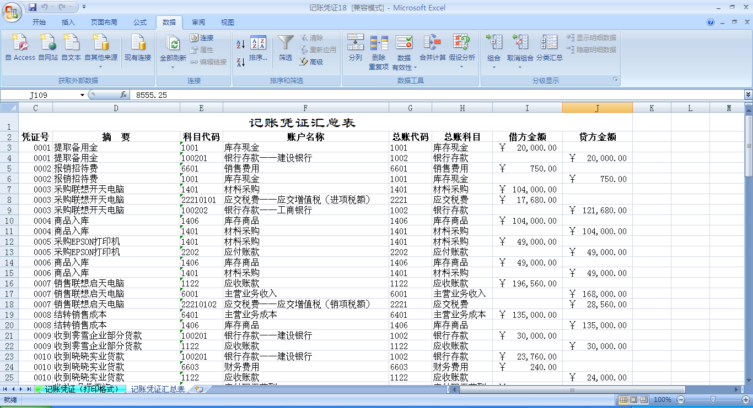
<“结转利润”制作图样 >
7.2 编制科目汇总表
、
案例背景
科目汇总表是根据记账凭证信息生成的，就是将凭证中记录的信息按照科目进行汇总后以表单的形式表现出来。

Excel知识点：
1、多级分类汇总 2、组及分级显示
3、取消分类汇总 4、数据透视表

一、“利用多级分类汇总进行科目汇总”制作步骤：
利用分类汇总进行科目汇总，就是对记账凭证总表的信息按照总账科目进行汇总，从而生成科目汇总表

步骤一： | 打开本实例的原始文件，将工作表Sheet3重命名为“科目汇总表”，然后切换到“记账凭证汇总表”工作表，选中单元格区域“G2:J109”，按【Ctrl】+【C】组合键复制选中区域的内容。  （原始文件：光盘\素材\原始文件\08\账务处理1.xls）  （最终效果：光盘\素材\最终效果\08\账务处理2.xls）
步骤二： | 切换到“科目汇总表”工作表，选中单元格C2，然后在【开始】工具栏中单击【粘贴】按钮右侧的下箭头，在弹出的下拉列表汇总选择【粘贴链接】选项。  即可将复制的内容粘贴到该工作表中，同时粘贴结果与复制的单元格区域保持链接关系，即可每个单元格中自动设置了引用公式，使之与源数据区域保持内容一致。
步骤三： | 在单元格B1中输入表格标题“科目汇总表”，在单元格B2中输入列标题“科目类别”，然后对该工作表进行格式设置，并适当地调整列宽。
步骤四： | 判断“科目类别”。在单元格B3中输入以下公式。  =IF(LEFT(C3,1)=”1”,”资产类”,IF(LEFT(C3,1)=”2”,”负债类”,IF(LEFT(C3,1)=”4”,”所有者权益类”,IF(LEFT(C3,1)=”6”,”损益类”))))  按【Enter】键完成输入，随即返回判断结果，然后将该单元格中的公式填充到该列的其他单元格中，并适当地调整列宽。
步骤五： | 选中“总账代码”列中的任意一个单元格，然后在【开始】工具栏中单击【升序排序】按钮。随即“总账代码”列中的数据按照升序方式排序。
步骤六： | 进行简单分类汇总。选中数据区域中的任意一个单元格，然后选择【数据】>【分类汇总】菜单项。
步骤七： | 随即弹出【分类汇总】对话框，在【分类字段】下拉列表中选择【科目类别】选项，在【汇总方式】下拉列表中选择【求和】选项，然后在【选定汇总项】列表框中选中【借方金额】和【贷方金额】两个复选框。
步骤八： | 单击【确定】按钮即可完成数据的简单分类汇总，然后适当地调整列宽。
步骤九： | 进行多级分类汇总。再次选择【数据】>【分类汇总】菜单项。
步骤十： | 随即弹出【分类汇总】对话框，在【分类字段】下拉列表中选择【总账科目】选项，在【汇总方式】下拉列表汇总选择【求和】选项，在【选定汇总项】列表框中选中【借方金额】和【贷方金额】两个复选框，然后撤选【替换当前分类汇总】复选框。
步骤十一： | 单击【确定】按钮即可完成数据的多级分类汇总，然后适当地调整列宽。
步骤十二： | 多级分类汇总结果的个别汇总项的次序可能不符合要求，为此用户可以自己调整行的次序，例如调整“本年利润汇总”和“所有者权益类汇总”的次序，选中“本年利润汇总”所在的行（第95行），按【Ctrl】+【X】组合键剪切该行的数据，然后选中“所有者权益类汇总”所在的行（第94行），并选择【插入】>【剪切单元格】菜单项。随即“本年利润汇总”和“所有者权益类汇总”两行的次序就会改变。
步骤十三： | 调整“所得税汇总”和“损益类汇总”的次序。选中“所得税汇总”所在的行（第131行），按【Ctrl】+【X】组合键剪切该行的数据，接着选中“损益类汇总”所在的行（第130行），然后单击鼠标右键，在弹出的快捷菜单中选择【插入已剪切的单元格】菜单项。随即“所得税汇总”和“损益类汇总”两行的次序就会改变。
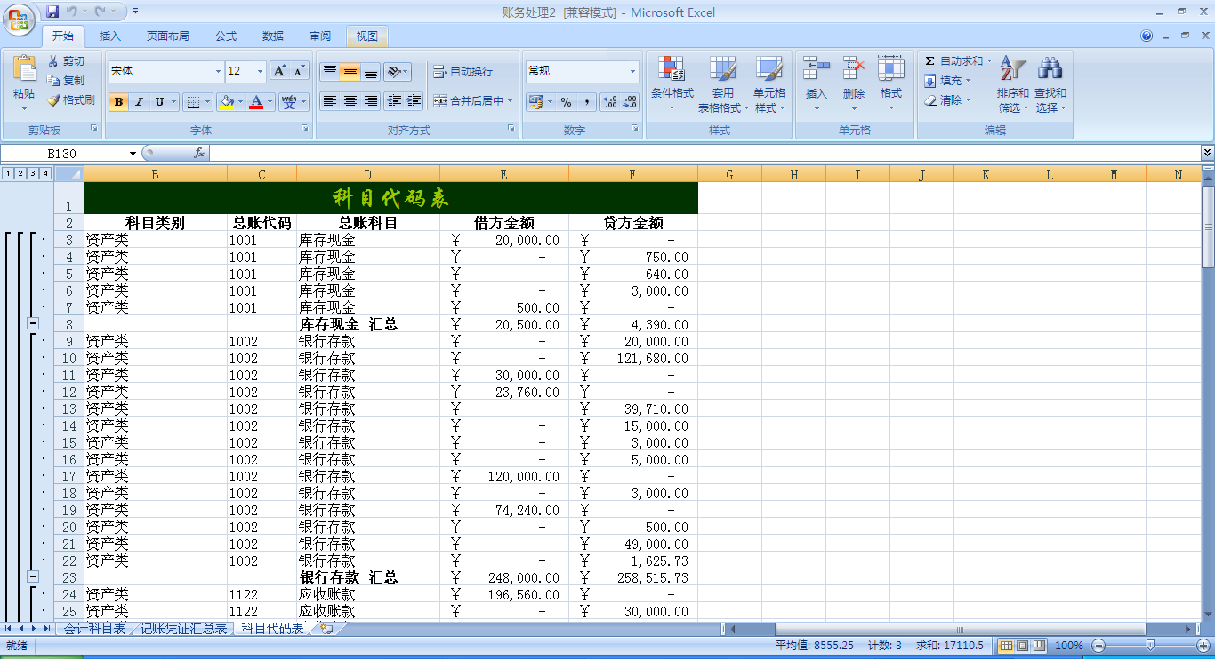
<“多级分类汇总”制作图样 >

7.3 编制财务总账表
、
案例背景
总账又称总分类帐，是根据一级会计科目设置的，是总结反映全部经济业务和资状况的账簿，主要包括期初余额、本期发生额和期末余额等内容。

Excel知识点：
1、COUNTIF函数及其应用 2、MATCH函数及其应用
3、插入批注 4、显示或隐藏批注
5、编辑批注 6、删除批注

一、“编制财务总帐表”制作步骤：

步骤一： | 打开本实例的原始文件，插入一个工作表，将其重命名为“财务总账表”，并将其移动到工作表的最后位置，然后输入财务总账的表格标题和相应的列标题，并进行格式设置。  （原始文件：光盘\素材\原始文件\08\账务处理7.xls）  （最终效果：光盘\素材\最终效果\08\账务处理8.xls）
步骤二： | 不重复地导入“总账名称”。在单元格B4中输入以下公式：  =IF(COUNTIF(会计科目表!$D$3:D3，会计科目表!D3)<=1,会计科目表!D3,””)  按【Enter】键完成输入，然后将该单元格中的公式填充到该列的其他单元格中，随即返回不重复的总账名称。
步骤三： | 引用“总账代码”。在单元格A4中输入以下公式：  =INDEX(会计科目表!C:C,MATCH(财务总账表!B4,会计科目表!D:D,0))  按【Enter】完成输入，随即返回引用结果，然后将该单元格中的公式填充到该列的其他单元格中，并适当地调整列宽。
步骤四： | 计算本期发生额的借方金额。在单元格D4中输入以下公式：  =SUMIF(记账凭证汇总表!G:G,A4,记账凭证汇总表!I:I)  按【Enter】键完成输入，随即返回计算结果，然后将该单元格中的公式填充到该列的其他单元格中。
步骤五： | 计算本期发生额的贷方金额。在单元格E4中输入以下公式：  =SUMIF(记账凭证汇总表!G:G,A4,记账凭证汇总表!J:J)  按【Enter】键完成输入，随即返回计算结果，然后将该单元格中的公式填充到该列的其他单元格中。
步骤六： | 计算“期末余额”。在“期初余额”列输入各总账科目的“期初余额”，接着在单元格F4中输入以下公式：  =C4+D4-E4  按【Enter】键完成输入，随即返回计算结果，然后将该单元格中的公式填充到该列的其他单元格中。
步骤七： | 选中单元格区域“C4:F31，然后将该单元格”区域中的数值设置为会计专用格式，并适当地调整列宽。

二、在财务总账表中添加批注

步骤一： | 打开本实例的原始文件，切换到“财务总账表”工作表，选中合并后的单元格C2，然后右鼠标，选择【插入批注】菜单项.  （原始文件：光盘\素材\原始文件\08\账务处理8.xls）  （最终效果：光盘\素材\最终效果\08\账务处理9.xls）
步骤二： | 随即在单元格C2的右上角会出现一个红色的小三角，同时该单元格右侧会出现一个批注框，然后在批注框中输入批注的内容“注意：本列单元格中的负值表示其金额在期初余额的贷方！”
步骤三： | 单击批注框外的其他区域即可完成批注内容的输入，此时批注会自动得隐藏起来。
步骤四： | 在单元格F2上单击鼠标右键，在弹出的快捷菜单中选择【插入批注】菜单项。
步骤五： | 随即在单元格F2的右上角会出现一个红色的小三角，同时该单元格右侧会出现一个批注框，接着在批注框中输入批注的内容“注意：本列单元格中的负值表示其金额在期初余额的贷方！”，然后单击批注框外的其他区域即可完成批注内容的输入，同时批注会自动地隐藏起来。

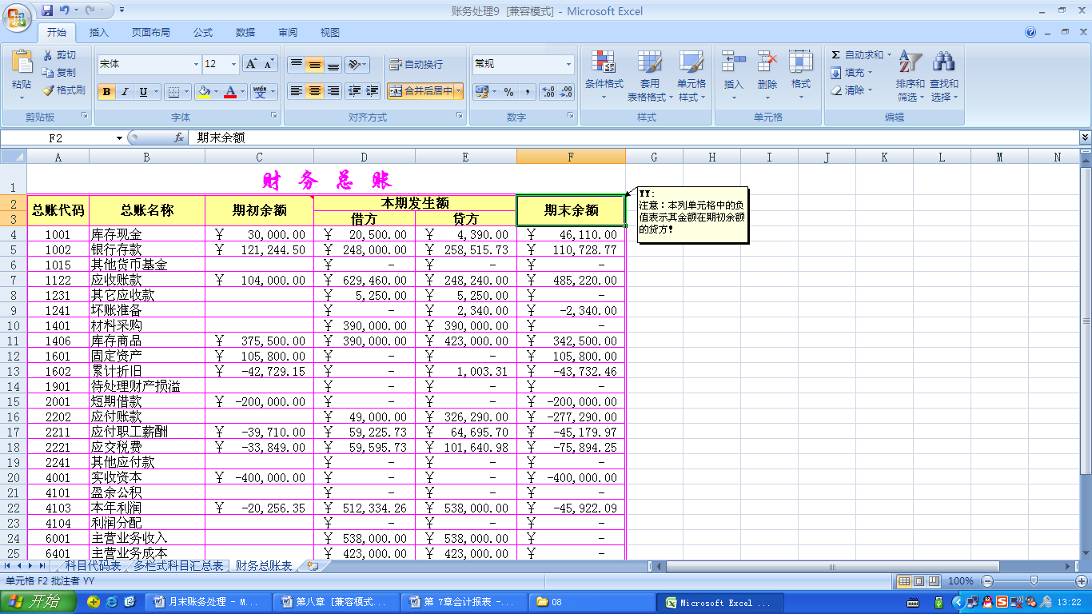
<“账务总账表”制作图样 >

7.4 编制财务明细表

案例背景
明细账又称明细分类帐，是根据二级科目或明细科目设置的，是详细记录某一类中某一种经济业务增减变化及其结果的账簿。明细账是对总账的补充和具体化，并受总账的控制和统御。

Excel知识点：
1、ISNUMBER函数及其应用 2、FIND函数及其应用

“财务明细表”制作步骤：

步骤一： | 打开本实例的原始文件，插入一个工作表，将其重命名为“财务明细账表”，并将其移动到工作表的最后位置，然后输入账务明细账相应的项目标题，并进行格式设置，适当地调整行高和列宽。  （原始文件：光盘\素材\原始文件\08\账务处理11.xls）  （最终效果：光盘\素材\最终效果\08\账务处理13.xls）
步骤二： | 定义名称。选择【公式】>【定义名称】菜单项。
步骤三： | 随即弹出【新建名称】对话框，在【名称】文本框中输入“总账账户”，，在范围下拉列表中选择“工作部”，然后单击【引用位置】文本框右侧的【折叠】按钮。
步骤四： | 随即弹出【定义名称-引用位置：】对话框，切换到“财务总账”工作表，然后选中单元格区域“B4:B31”。
步骤五： | 单击【展开】按钮返回【新建名称】对话框，单击【确定】按钮即可完成名称的定义，并关闭【新建名称】对话框。
步骤六： | 切换到“财务明细账表”工作表，选中单元格I2，然后选择【数据】>【数据有效性】菜单项。
步骤七： | 随即弹出【数据有效性】对话框，切换到【设置】选项卡，在【允许】下拉列表中选择【序列】选项，然后在【来源】文本框中输入公式“=总账账户”。
步骤八： | 单击【确定】按钮返回工作表，单击单元格I2右侧的下箭头按钮，在弹出的下拉列表中选择【库存现金】选项。
步骤九： | 在单元格H2中输入以下公式：  =INDEX(会计科目表!C:C,MATCH(I2,会计科目表!D:D,0))  按【Enter】键完成输入，随即返回计算结果。
步骤十： | 在单元格A1中输入以下公式=H2&””&I2”明细账”  按【Enter】键完成输入，随即返回计算结果。
步骤十一： | 导入该总账账户的“期初余额”。在单元格F5中输入以下公式。  =VLOOKUP($H$2,财务总账表!A:C,3,0)  按【Enter】键完成输入，随即返回引用结果。
步骤十二： | 导入该总账账户的记账“日期”。在单元格A6中输入以下公式：  INDEX(记账凭证汇总表!B:B,SMALL(IF(ISNUMBER(FIND(财务明细账表!$H$2,记账凭证汇总表!$G$3:$G$109)),ROW(记账凭证汇总表!$G$3:$G$109),1000)ROW()-5))  按【Shift】+【Ctrl】+【Enter】组合键完成数组公式的输入（此时输入的公式被“{}”括了起来），随即返回引用结果，然后将该单元格的数字格式设置为日期格式，并将该单元格中的公式和格式向下填充到单元格A20中。
步骤十三： | 导入该总账账户的“凭证号”。在单元格B6中输入以下公式：  INDEX(记账凭证汇总表!C:C,SMALL(IF(ISNUMBER(FIND(财务明细账表!$H$2,记账凭证汇总表!$G$3:$G$109)),ROW(记账凭证汇总表!$G$3:$G$109),1000)ROW()-5))  按【Shift】+【Ctrl】+【Enter】组合键完成数组公式的输入，随即返回引用结果。将该单元格的数字格式自定义为“0000”类型，对齐方式设置为居中对齐，然后将该单元格中的公式和格式向下填充到单元格B20中。
步骤十四： | 导入该总账账户的记账“摘要”。在单元格C6中输入以下公式：  INDEX(记账凭证汇总表!D:D,SMALL(IF(ISNUMBER(FIND(财务明细账表!$H$2,记账凭证汇总表!$G$3:$G$109)),ROW(记账凭证汇总表!$G$3:$G$109),1000)ROW()-5))  按【Shift】+【Ctrl】+【Enter】组合键完成数组公式的输入，随即返回引用结果，然后将该单元格中的公式向下填充到单元格C20中。
步骤十五： | 导入该总账账户的记账时的“科目代码”（包括明细科目代码）。在单元格D6中输入以下公式：  INDEX(记账凭证汇总表!E:E,SMALL(IF(ISNUMBER(FIND(财务明细账表!$H$2,记账凭证汇总表!$G$3:$G$109)),ROW(记账凭证汇总表!$G$3:$G$109),1000)ROW()-5))  按【Shift】+【Ctrl】+【Enter】组合键完成数组公式的输入，随即返回引用结果，然后将该单元格中的公式向下填充到单元格D20中。
步骤十六： | 导入该总账账户的记账时的“账户名称”（包括明细科目名称）。在单元格E6中输入以下公式：  INDEX(记账凭证汇总表!F:F,SMALL(IF(ISNUMBER(FIND(财务明细账表!$H$2,记账凭证汇总表!$G$3:$G$109)),ROW(记账凭证汇总表!$G$3:$G$109),1000)ROW()-5))  按【Shift】+【Ctrl】+【Enter】组合键完成数组公式的输入，随即返回引用结果，然后将该单元格中的公式向下填充到单元格E20中。
步骤十七： | 导入该账户本期发生额的借方金额。在单元格G6中输入以下公式：  INDEX(记账凭证汇总表!I:I,SMALL(IF(ISNUMBER(FIND(财务明细账表!$H$2,记账凭证汇总表!$G$3:$G$109)),ROW(记账凭证汇总表!$G$3:$G$109),1000)ROW()-5))  按【Shift】+【Ctrl】+【Enter】组合键完成数组公式的输入，随即返回引用结果，将该单元格的数字格式设置为货币格式，然后将该单元格中的公式向下填充到单元格G20中。
步骤十八： | 导入该账户本期发生额的借方金额。在单元格H6中输入以下公式：  INDEX(记账凭证汇总表!J:J,SMALL(IF(ISNUMBER(FIND(财务明细账表!$H$2,记账凭证汇总表!$G$3:$G$109)),ROW(记账凭证汇总表!$G$3:$G$109),1000)ROW()-5))  按【Shift】+【Ctrl】+【Enter】组合键完成数组公式的输入，随即返回引用结果，将该单元格的数字格式设置为货币格式，然后将该单元格中的公式向下填充到单元格H20中。
步骤十九： | 计算该总账账户的“期末余额”。在单元格I7中输入以下公式：  =IF(A7=0,IF(AND(I6=””,A6<>0),$F$5+SUM($G$6:G6)-SUM($H$6:H6),””),””)  按【Enter】键完成输入，随即返回计算结果，将该单元格的数字格式设置为货币格式，然后将该单元格中的公式和格式向下填充到单元格I21中。
步骤二十： | 使用条件格式添加边框。选中单元格区域“A5:I20”，选择【开始】>【条件格式】下的小箭头选项，选择【新建规则】，在选择【使用公式确定要设置格式的单元格】，在【为符合此公式的值设置格式】中输入  =AND($I$5:$I5=””
步骤二十一： | 单击【格式】按钮，弹出【单元格格式】对话框，切换到【边框】选项卡，从中设置边框格式。
步骤二十二： | 单击【确定】按钮，返回【条件格式】对话框。  单击【确定】按钮返回工作表，系统将根据条件判断，自动为符合条件的单元格添加边框。
步骤二十三： | 隐藏零值和网络线。选择【视图】菜单项，撤选【网络线】复选框。网络线就被隐藏起来了。
步骤二十四： | 选中单元格I2，单击其右侧的下箭头按钮，在弹出的下拉列表中选择其他总账账户，例如选择【应交税费】选项，随即工作表中就会显示出该总账的“期初余额”、“本期发生额”和“期末余额”等信息。
步骤二十五： | 在【视图】工具栏中的【显示比例】下拉列表文本框中输入“60%”，按【Enter】键完成输入，随机系统就会以60%的比例显示当前工作表。

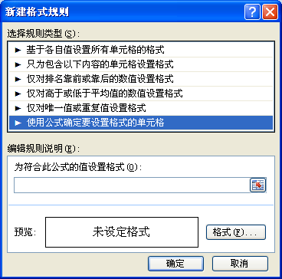

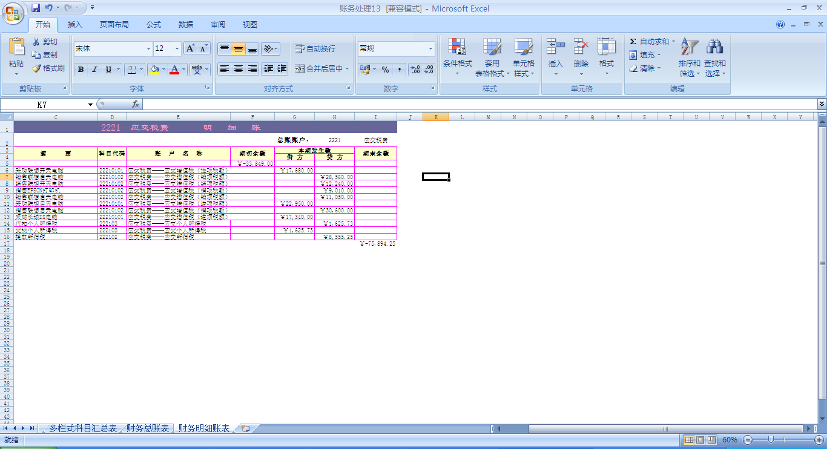
<“账务明细表”制作图样 >
第 8章
会 计 报 表

财务会计报表主要包括资产负债表、利润表和现金流量表等三大报表。其中，资产负债表主要用来呈现企业在运营期间某一个期间内的财务状况，利润表用来反映企业在一定的会计期间的经营成果，而现金流量表则是用来反映企业一定时期经营活动投资活动和筹资活动的现金流量的动态情况

要点导航
8.1 资产负债表
8.2 利润表
8.3 现金流量表

8.1 资产负债表

案例背景
资产负债表又称财务状况表，是用来呈现企业在运营期间某一个期间内的财务状况，是提供财务信息的一种重要手段。它是根据资产、负债和所有者权益之间的相互关系，按照一定的分类标准和一定的顺序，把一定时期的资产、负债和所有者权益各项目进行整理和计算后编制而成的。

Excel知识点：
1、MAX函数应用 2、发布工作表
3、ABS函数及应用

“资产负债表”制作步骤：

步骤一： | 打开本实例的的原始文件，插入一个工作表，将其重命名为“资产负债表”。  （原始文件：光盘\素材\原始文件\09\账务处理.xls）  （最终效果：光盘\素材\最终效果\09\资产负债表.xls）
步骤二： | 输入资产负债表的基本项目，并进行格式设置，适当的调整行高和列宽。
步骤三： | 选中单元格F2，然后在【开始】工具栏中单击【自动求和】按钮右侧的下箭头，在弹出的下拉列表中选择【最大值】选项。
步骤四： | 系统自动在单元格F2中插入公式“=MAX（）”，鼠标指针定位在函数的参数为指处。
步骤五： | 在MAX函数参数位置输入“记账凭证汇总表!B:B”，然后按【Enter】键完成输入，即在单元格F2中添加了“资产负债表”的“编制日期”。
步骤六： | 切换到“财务总账表”工作表，选中单元格区域“A4:A31”，选择【公式】>【定义名称】菜单项，弹出【新建名称】对话框，在【名称】文本框中输入“总帐代码”，范围下拉列表中选择“工作簿，”在引用位置输入“财务总账表!=$A$4:$A$31”然后单击【确定】按钮，完成名称“总账代码”的定义。
步骤七： | 同样的方法，在【新建名称】文本框中输入“期初余额”，在【引用位置】文本框中输入“=财务总账表!$C$4:$C$31”，单击【确定】按钮完成名称“期初余额”。同样的方法完成“期末余额”（“引用位置”为“=财务总账表!$F$4:$F$31”），最后单击【确定】按钮关闭该对话框。
步骤八： | 切换到“资产负债表”工作表，分别在单元格D5和E5中输入以下公式：  D5=SUMIF（总帐代码，“1001”，期初余额）+ SUMIF（总帐代码，“1002”，期初余额）+ SUMIF（总帐代码，“1015”，期初余额）  E5= SUMIF（总帐代码，“1001”，期末余额）+ SUMIF（总帐代码，“1002”，期末余额）+ SUMIF（总帐代码，“1015”，期末余额）
步骤九： | 计算“应收账款”。在单元格D6和E6中输入以下公式：  D6=SUMIF（总账代码，“1122”，期初余额）  E6=SUMIF（总账代码，“1122”，期末余额）
步骤十： | 计算“坏账准备”。在单元格D7和E7中输入以下公式：  D7=ABS（SUMIF（总帐代码，“1241”，期初余额））  E7=ABS（SUMIF（总帐代码，“1241”，期末余额））
步骤十一： | 根据公式“应收账款净额=应收账款-坏账准备”计算应收账款净额。分别在单元格D8和E8中输入以下公式：  D8=D6-D7  E8=E6-E7
步骤十二： | 计算“存货”。分别在单元格D9和E9中输入以下公式：  D9=SUMIF（总帐代码，“1401”，期初余额）+ SUMIF（总帐代码，“1406”，期初余额）  E9=SUMIF（总帐代码，“1401”，期末余额）+ SUMIF（总帐代码，“1406”，期末余额）
步骤十三： | 根据公式“流动资产合计=货币资产合计=货币资金+应收账款净额+存货”计算“流动资产合计”。分别在单元格D11和E11中输入以下公式：  D11=D5+D8+D9  E11=E5+E8+E9
步骤十四： | 根据公式“应收账款净额=应收账款-坏账准备”计算应收账款净额。分别在单元格D8和E8中输入以下公式：  D8=D6-D7  E8=E6-E7
步骤十五： | 计算“存货”。分别在单元格D9和E9中输入以下公式：  D9=SUMIF（总帐代码，“1401”，期初余额）+ SUMIF（总帐代码，“1406”，期初余额）  E9=SUMIF（总帐代码，“1401”，期末余额）+ SUMIF（总帐代码，“1406”，期末余额）
步骤十六： | 根据公式“流动资产合计=货币资产合计=货币资金+应收账款净额+存货”计算“流动资产合计”。分别在单元格D11和E11中输入以下公式：  D11=D5+D8+D9  E11=E5+E8+E9
步骤十七： | 计算“固定资产原值”。分别在单元格D14和E14中输入以下公式：  D14=SUMIF（总帐代码，“1601”，期初余额）  E14=SUMIF（总帐代码，“1601”，期末余额）
步骤十八： | 计算“累计折旧”。分别在单元格D15和E15中输入以下公式  D15=ABS（SUMIF（总帐代码，“1602”，期初余额））  E15=ABS（SUMIF（总帐代码，“1602”，期末余额））
步骤十九： | 根据公式“固定资产净值=固定资产原值-累计折旧”计算“固定资产净值”。分别在单元格D16和E16中输入以下公式：  D16=D14-D15  E16=E14-E15
步骤二十： | 计算“固定资产合计”。在这里“固定资产合计”就等于“固定资产净值”，因此分别在单元格D18和E18中输入以下公式：  D18=D16  E18=E16
步骤二十一： | 根据公式“资产合计=流动资产合计+固定资产合计”计算“资产合计”。分别在单元格D20和E20中输入以下公式。  D20=D11+D18  E20=E11+E18
步骤二十二： | 计算“短期借款”。本别在单元格H5和I5中输入以下公式：  H5=-SUMIF（总帐代码，“2001”，期初余额）  I5=-SUMIF（总帐代码，“2001”，期末余额）
步骤二十三： | 计算“应付账款”。分别在单元格H6和I6中输入以下公式。  H6=-SUMIF（总帐代码，“2202”，期初余额）  I6=-SUMIF（总帐代码，“2202”，期末余额）
步骤二十四： | 计算“应付职工薪酬”。分别在单元格H7和I7中输入以下公式。  H7=-SUMIF（总帐代码，“2211”，期初余额）  I7=-SUMIF（总帐代码，“2211”，期末余额）
步骤二十五： | 计算“应缴税费”。分别在单元格H8和I8中输入以下公式。  H8=-SUMIF（总帐代码，“2221”，期初余额）  I8=-SUMIF（总帐代码，“2221”，期末余额）
步骤二十六： | 计算“其他应付款”。分别在单元格H9和I9中输入以下公式.  H9=-SUMIF（总帐代码，“2241”，期初余额）  I9=-SUMIF（总帐代码，“2241”，期末余额）
步骤二十七： | 根据公式“流动负债合计=短期借款+应付账款+应付职工薪酬+应交税费+其他应付款”计算“流动负债合计”。分别在单元格H11和I11中输入以下公式：  H11=SUM（H5:H9）  I11=SUM（I5:I9）
步骤二十八： | 计算“负债合计”。在这里“负债合计”就等于“流动负债合计”，因此分别在单元格H12和I12中输入以下公式。  H12=H11  I12=I11
步骤二十九： | 计算“实收资本”。分别在单元格H14和I14中输入以下公式。  H14=-SUMIF（总帐代码，“4001”，期初余额）  I14=-SUMIF（总帐代码，“4001”，期末余额）
步骤三十： | 计算“盈余公积”。分别在单元格H15和I15中输入以下公式。  H15=-SUMIF（总帐代码，“4101”，期初余额）  I15=-SUMIF（总帐代码，“4101”，期末余额）
步骤三十一： | 计算“未分配利润”。由于“本年利润”尚未进行分配，因此“未分配利润”就是“本年利润”，分别在单元格H16和I16中输入以下公式。  H16=-SUMIF（总帐代码，“4103”，期初余额）  I16=-SUMIF（总帐代码，“4103”，期末余额）
步骤三十二： | 根据公式“所有者权益合计=实收资本+盈余公积+未分配利润”计算“所有者权益合计”。分别在单元格H18和I18中输入以下公式。  H18=SUM（H14:H16）  I18=SUM（I14:I16）
步骤三十三： | 根据公式“负债及所有者权益合计=负债合计+所有者权益合计”计算“负债及所有者权益合计”。分别在单元格H20和I20中输入以下公式：  H20=H12+H18 ；I20=I12+I18
步骤三十四： | 根据会计恒等式“资产=负债+所有者权益”，判断“资产负债表”是否平衡。在合并后的单元格E22中输入以下公式：  =IF（D20=H20，“期初数平衡”，“期末数不平衡”）&“”&IF（E20=I20，“期初数平衡”，“期末数不平衡”）
步骤三十五： | 从判断结果可以得知：资产和负债及所有者权益合计的期初数平衡，期末数也平衡，表示此表制作正确。如果出现了不平衡的情况，则应查询记账凭证和财务总账中的数据并进行复核。

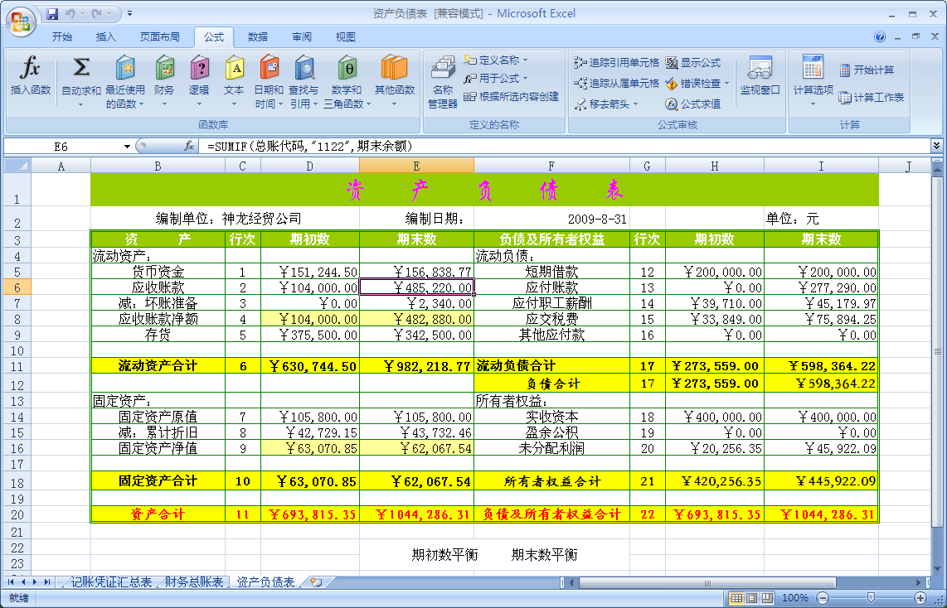
<“资产负债表”制作图样 >

8.2 利润表
案例背景
为了方便管理与企业有经济业务往来的企业或个人，财务部门应建立往来客户一览表，保存这些企业或个人的相关信息。

Excel知识点：
1、使用【图表】工具栏创建图表 2、创建超链接
3、修改超链接 4、取消超链接

“利润表”制作步骤：
利润表主要包括主营业务收入、主营业务利润、营业利润。利润总额和净利润等5格基本项目。它是依据“利润=收入-费用”这一会计恒等式，按照一定的步骤计算出构成利润（或者亏损）总额的各项要素编制而成的。
第一部分 编制利润表
步骤一： | 打开本实例的原始文件，插入一个工作表，将其重命名为“利润表”，并将其移动到工作表的最后位置，然后在该工作表中输入利润表的基本项目，并进行格式设置，适当的调整行高和列宽。  （原始文件：光盘\素材\原始文件\09\账务处理.xls）  （最终效果：光盘\素材\最终效果\09\利润表1.xls）
步骤二： | 在单元格D2中输入以下公式：=MAX（记账凭证汇总表!B:B）
步骤三： | 计算“主营业务收入”。在单元格D4中输入以下公式：  =SUNIF（财务总账表!$A$4:$A$31，“6001”，财务总帐表!$E$4:$E$31）
步骤四： | 计算“主营业务成本”。在单元格D5中输入以下公式：  =SUNIF（财务总账表!$A$4:$A$31，“6401”，财务总帐表!$D$4:$D$31）
步骤五： | 计算“营业税金及附加”。在单元格D6中输入以下公式：  =SUNIF（财务总账表!$A$4:$A$31，“6405”，财务总帐表!$D$4:$D$31）
步骤六： | 计算“主营业务利润”。在单元格D7中输入以下公式：=D4-D5-D6
步骤七： | 计算“其他业务利润”。因为本实例中未涉及“其他业务利润”，因此在单元格D8中输入“0”，然后按【Enter】键完成输入。
步骤八： | 计算“销售费用”。在单元格D9中输入以下公式：  =SUNIF（财务总账表!$A$4:$A$31，“6601”，财务总帐表!$D$4:$D$31）
步骤九： | 计算“管理费用”。在单元格D10中输入以下公式：  =SUNIF（财务总账表!$A$4:$A$31，“6602”，财务总帐表!$D$4:$D$31）
步骤十： | 计算“财务费用”。在单元格D11中输入以下公式：  =SUNIF（财务总账表!$A$4:$A$31，“6603”，财务总帐表!$D$4:$D$31）
步骤十一： | 计算“营业利润”。在单元格D12中输入以下公式：=D7+D8-D9-D10-D11
步骤十二： | 因为本实例中未涉及“投资收益”、“补贴收入”、“营业外收入”和“营业外支出”，因此选中单元格区域“D13:D16”，在单元格D13中输入“0”，然后按【Ctrl】+【Enter】组合键即可同时选中的单元格区域输入数据“0”。
步骤十三： | 计算“利润总额”。在单元格D17中输入以下公式：=D12+D13+D14+D15-D16
步骤十四： | 计算“所得税”。在单元格D18中输入以下公式：  =SUNIF（财务总账表!$A$4:$A$31，“6801”，财务总帐表!$D$4:$D$31）
步骤十五： | 计算“净利润”。在单元格D9中输入以下公式：=D17-D18
步骤十六： | 计算“本年累计数”。“本年累计数”的计算公式为“本年累计数=上一期本年累计数+本期数”，但是该实例中未涉及上一期的“本年累计数”，因此在这里“本年累计数=本期数”。

第二部分 链接数据
步骤十七： | 打开本实力的原始文件，切换到“利润表”工作表，选中单元格D4，然后右击鼠标选择【超链接】菜单项。  （原始文件：光盘\素材\原始文件\09\利润表2.xls）  （最终效果：光盘\素材\最终效果\09\利润表3.xls）
步骤十八： | 随即弹出【插入超链接】对话框，在【链接到】组合框中选择【本文中的位置】选项，然后在【请键入单元格引用】文本框中输入“E24”，在【或在这篇文章中选择位置】列表框中选择【财务总账表】选项。
步骤十九： | 单击【屏幕提示】按钮，弹出【设置超链接屏幕提示】对话框，然后在【屏幕提示文字】文本框中输入“数据来源于财务总账表”，单击【确定】按钮返回【插入超链接】对话框，此时单元格D4中的数据已带有下划线的蓝色字体显示。
步骤二十： | 将鼠标指向该超链接时会显示出屏幕提示信息“数据来源于财务总账表”，单击该超链接即可链接到当前工作簿中的“财务总账表”，工作表的单元格E24中。

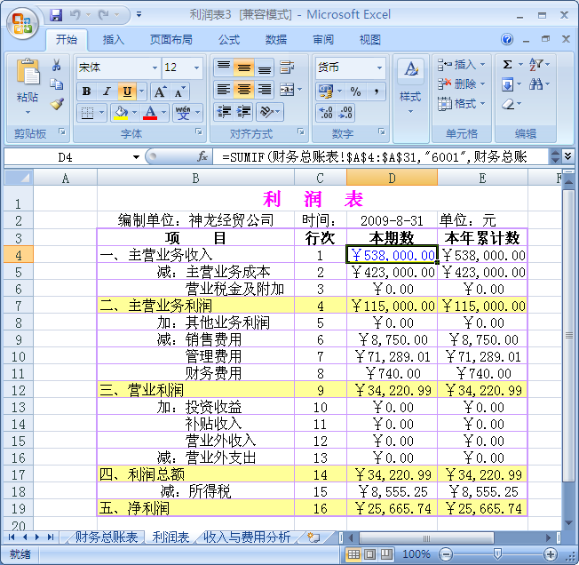
<“利润表”制作图样 >
8.3 现金流量表

案例背景
现金流量表是为会计人员提供企业在一定是时期内所产生的现金和现金等价物的流入和流出的信息，以便于会计人员评价企业获取现金和现金等价物的能力，并以此预测企业未来的现金需求，以便能够及早规划和调节资金。

Excel知识点：
1、显示公式 2、在图表中添加趋势线
3、使用【F11】键创建图表

“现金流量表”制作步骤：
编制现金流量表的方法有很多种，在实际工作中常用的方法有工作底稿法和T形账户法，本节介绍现金流量表工作底稿的编制方法。

第一部分 编制工作底稿
步骤一： | 打开本实例的原始文件，切换到“工作底稿”工作表，选中单元格B4，然后选择【视图】>【冻结窗口】菜单项，随即可在工作表中插入一条冻结线，将前3行和A列冻结。  （原始文件：光盘\素材\原始文件\09\现金流量表1.xls）  （最终效果：光盘\素材\最终效果\09\现金流量表2.xls）
步骤二： | 使用单元格引用将“资产负债表”工作表中的数据导入“工作底稿”工作表中的“资产负债表项目”中，并计算借、贷方项目合计的“期初数”和“期末数”，检验借、贷方合计数是否相等。
步骤三： | 使用单元格引用将“利润表”工作表中的数据导入“工作底稿”工作表中的“利润表项目”中。
步骤四： | 对“资产负债表项目”的发生额和“利润表项目”的发生额进行分析，并参考财务明细帐表在“编制分录”工作表中的编制调整分录。
步骤五： | 设置“资产负债表项目”和“利润表项目”。根据调整分录中的借、贷方金额，编制“工作底稿”中“资产负债表项目”和“利润表项目”中各个项目调整后的借、贷方金额。
步骤六： | 设置“现金流量表项目”。根据调整分录中的借、贷方金额，编制“工作底稿”中“现金流量表项目”中各个项目调整后的借、贷方金额。
步骤七： | 计算“现金流量表项目”中的各个项目的“期末数”，具体公式如下：  现金流入项的期末数=借方调整数-贷方调整数  现金流出项的期末数=贷方调整数-借方调整数  现金流动净额=现金流入小计-现金流出小计  现金及现金等价物增加额=经营活动产生的现金流动净额+投资活动产生的现金流动净额+筹资活动产生的现金流动净额
步骤八： | 工作底稿的纵向平衡检验。为了保证“现金流量表”编制的正确性，填制“工作底稿”时还需要做到纵向平衡。所谓纵向平衡就是调整分录栏的借方合计数必须等于贷方合计数。分别在单元格C67和D67中输入以下公式：  C67=SUM(C6:C66)  D67=SUM(D6:D66)

第二部分 编制现金流量表
步骤一： | 打开本实例的原始文件，切换到“现金流量表”工作表，然后选择【公式】>【显示公式】菜单项。所以此时各单元格中显示的是计算公式，而不是计算结果。  （原始文件：光盘\素材\原始文件\09\现金流量表2.xls）  （最终效果：光盘\素材\最终效果\09\现金流量表3.xls）
步骤二： | 再次选择【公式】>【显示公式】菜单项，此时各单元格中只显示计算结果，

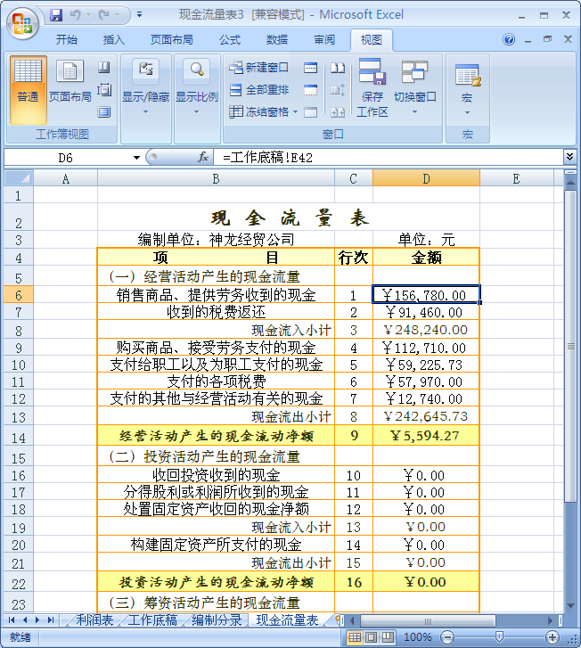
<“现金流量表”制作图样 >

